ЗМІСТ

СПИСОК СКОРОЧЕНЬ 11

ВСТУП 12

РОЗДІЛ 1 ДОСЛІДЖЕННЯ ІСНУЮЩИХ ПІДХОДІВ ДО ІДЕНТИФІКАЦІЇ ВІДБИТКІВ ПАЛЬЦІВ 13

1.1 Актуальність задач ідентифікації 13

1.2 Існуючі проблеми впровадження та застосування АСІВ 17

1.3 Класичний підхід до класифікації відбитків пальців 18

1.4 Формалізація проблеми ідентифікації відбитків на основі мінуцій 21

1.5 Ідентифікація на основі кореляції 25

1.6 Ідентифікація на основі ознак відмінних від мінуцій 30

1.7 Застосування вейвлет перетворень для ідентифікації відбитків пальців 35

1.8 Постановка задачі 40

Висновки до розділу 1 42

РОЗДІЛ 2 МАТЕМАТИЧНІ ОСНОВИ АЛГОРИТМУ ІДНЕТИФІКАЦІЇ ВІДБИТКІВ НА ОСНОВІ ХАРАКТЕРИСТИК ТЕКСТУРИ ЗОБРАЖЕННЯ 43

2.1 Загальна структура алгоритму ідентифікації 43

2.2 Схема попередньої обробки зображення 44

2.2.1 Методи обчислення поля орієнтацій 45

2.2.2 Методи обчислення поля частот 53

2.2.3 Методи знаходження сингулярних та ядрових точок відбитка 57

2.2.4 Методи підвищення якості зображення 61

2.3 Формування вектора ознак та співставлення відбитків 67

2.3.1 Приклади вейвлетів 67

2.3.2 Формування вектору ознак 70

2.3.3 Співставлення відбитків 71

2.4 Критерії якості алгоритмів ідентифікації відбитків 72

2.5 Алгоритм розв’язку задачі, що пропонується в роботі 73

Висновки до розділу 2 75

РОЗДІЛ 3 АРХІТЕКТУРА ТА АНАЛІЗ РЕЗУЛТАТІВ РОБОТИ 76

3.1 Вибір платформи та мови реалізації 76

3.2 Архітектура розробленої системи 77

3.3 Керівництво користувача АСІВ 80

3.4 Експериментальні дослідження ефективності роботи алгоритму 85

3.5 Аналіз отриманих результатів 88

Висновки до розділу 3 89

РОЗДІЛ 4 ОХОРОНА ПРАЦІ 90

4.1 Аналіз умов праці 91

4.2 Аналіз шкідливих та небезпечних чинників 93

4.2.1 Мікроклімат приміщення 94

4.2.2 Виробниче освітлення 95

4.2.3 Пожежна безпека 96

Висновки до розділу 4 98

РОЗДІЛ 5 ФУНКЦІОНАЛЬНО-ВАРТІСНИЙ АНАЛІЗ ПРОГРАМНОГО ПРОДУКТУ 99

5.1 Постановка задачі техніко-економічного дослідження 100

5.2 Обґрунтування функцій програмного продукту 100

5.3 Обґрунтування системи параметрів 104

5.4 Аналіз рівня якості варіантів реалізації функцій 112

5.5 Економічний аналіз варіантів розробки ПП 113

5.6 Вибір кращого варіанта ПП техніко-економічного рівня 120

Висновки до розділу 5 121

ВИСНОВКИ ПО РОБОТІ 122

СПИСОК ВИКОРИСТАНИХ ДЖЕРЕЛ 124

ДОДАТОК А ІЛЮСТРАТИВНИЙ МАТЕРІАЛ ДО ДОПОВІДІ 128

# СПИСОК СКОРОЧЕНЬ

БХЛ – біометрична характеристика людини

БТ – біометричні технології

АСІВ – автоматична система ідентифікації відбитків

ДВП – дискретне вейвлет перетворення

ФНЧ – фільтр низьких частот

ФВЧ – фільтр високих частот

FAR – false acceptance rate

FRR – false rejection rate

TSR – total success rate

ПП – програмний продукт

ЕОМ – електронно-обчислювальна машина

ВДТ – відео-дисплейний термінал

# ВСТУП

На сьогоднішній день найпоширенішим підходом до ідентифікації відбитків пальців є метод, що був винайдений наприкінці XIX сторіччя для потреб криміналістики і засновується на класифікації відбитків за типом шаблону його ліній та співставленням особливих точок відбитку – мінуцій. Класичний підхід вже давно довів свою надійність та ефективність, тому на ньому засновуються більшість існуючих комерційних автоматичних систем розпізнавання відбитків.

Проте, недосконалість сучасних сенсорів відбитків та існування великої кількості старих баз зображень, що містять відбитки поганої якості, змушують шукати альтернативні підходи до розв’язання поставленої задачі ідентифікації, так як для таких зображень класичний метод дає неприйнятні результати. Тому розробка альтернативних методів є доволі актуальною на даний момент. Зокрема, у останні роки велику роботу пророблено у сфері дослідження методів ідентифікації на основі текстурних характеристик відбитку.

Метою даної дипломної роботи є обґрунтування та розробка нового алгоритму ідентифікації відбитків пальців, який би міг працювати з зображеннями невисокої якості. Запропонований алгоритм використовує теорію вейвлетів, яка з’явилася наприкінці XX сторіччя та наразі активно розвивається та вже знайшла застосування у багатьох галузях таких як: обробка сигналів, зображень, розпізнавання образів, компресія відео та аудіо даних тощо.

У ході роботи була розроблена автоматична система розпізнавання відбитків, що базується на запропонованому алгоритму.

# РОЗДІЛ 1 ДОСЛІДЖЕННЯ ІСНУЮЩИХ ПІДХОДІВ ДО ІДЕНТИФІКАЦІЇ ВІДБИТКІВ ПАЛЬЦІВ

## 1.1 Актуальність задач ідентифікації

Актуальність теми ідентифікації особистості людини обумовлена активною інформатизацією сучасного суспільства та збільшенням потоків конфіденційної інформації. Аналіз сучасних систем контролю доступу свідчить про очевидний рух у бік біометричних методів завдяки їх зручності, надійності та достовірності.

Біометричною характеристикою людини (БХЛ) є її виміряна фізична або персональна поведінкова риса, в процесі порівняння якої з аналогічною БХЛ, зареєстрованою раніше, реалізується процедура розпізнавання. Як основні джерела БХЛ використовуються відбитки пальців та/або долоні, райдужна оболонка та/або сітківка очей, голос, обрис обличчя, манера роботи на клавіатурі комп'ютера, підпис тощо.

Біометричні технології (БТ) містять методи та технічні засоби рішення двох суттєво відмінних задач: ідентифікації та автентифікації особистості на основі БХЛ.

Для біометричної ідентифікації застосовуються характеристики та риси людини, які поділяють на статичні, пов'язані з її унікальними фізичними характеристиками, та динамічні, пов'язані з особливостями виконання людиною будь-яких дій. До перших належать, наприклад, відбитки пальців, форма долоні та/або розташування вен на зовнішній стороні долоні, сітківка ока, форма обличчя, термограма особи тощо. До других відносяться, наприклад, темп набирання тексту на клавіатурі комп’ютера, рукописний почерк тощо.

Так як БХЛ не можна легко підробити, вкрасти або змінити, вони вважаються більш надійними у контексті їх застосування до ідентифікації особистості людини, на відміну від традиційних підходів, що використовують електронні пластикові картки або секретні комбінації (паролі, PIN-коди тощо). Основними перевагами використання БХЛ є: зручність (наприклад, видача готівки користувачу банкомата без необхідності використання картки та PIN-коду); покращена безпека (наприклад, лише конкретна людина, яка власником даних БХЛ, має доступ до системи); легше відслідковувати, хто і коли отримував доступ до системи; вища ефективність (наприклад, відпадає необхідність зберігання та управління паролями в системі, так як БХЛ практично не змінюються і вони не можуть бути загублені). Визначний успіх технологій розпізнавання у сфері охорони порядку, зменшення вартості пристроїв для зняття відбитків, покращення та здешевлення обчислювальних можливостей, та збільшення кількості злочинів через проблеми ідентифікаційних систем призвели до поширення технологій розпізнавання на основі відбитків пальців у бізнесі, юридичній, урядовій та фінансовій сфері. Додатково до відбитків пальців застосовуються системи ідентифікації на основі райдужної оболонки ока, форми руки, голосу та обличчя. На рис 1.1 можна побачити частку різних біометричних технологій згідно International Biometric Group у 2009 році.

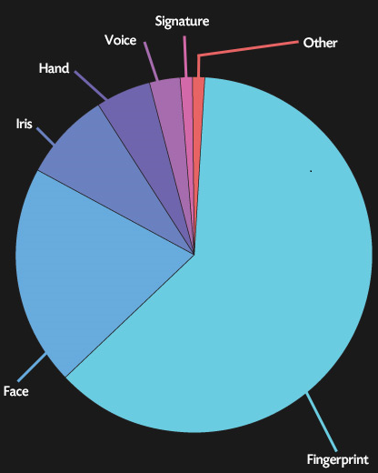

Рисунок 1.1 – Частка різних БТ на основі International Biometric Group у 2009 році.

Існує дві найпопулярніші типи класифікацій біометричних технологій для ідентифікації: горизонтальна та вертикальна. У горизонтальній класифікації окремі категорії поєднують у собі застосування систем ідентифікації за метою. Вертикальна класифікація базується на вимогах окремих секторів виробництва або урядових установ. Основними категоріями горизонтальної класифікації є:

* Контроль фізичного доступу: доступ обмежений до таких установ як АЕС, банківські сховища, роздягальні тощо.
* Контроль логічного доступу: доступ до персональних комп’ютерів, серверів та баз даних дозволяється лише для конкретних авторизованих користувачів
* Автентифікація транзакцій: транзакції можуть проводитися між банком та банкоматом, або між банками. Системи розпізнавання відбитків пальців використовуються для забезпечення захищеності транзакції та відстеженнями їх учасників
* Контроль доступу до пристроїв: ноутбуки, мобільні телефони та інші електронні пристрої часто містять персональну та важливу інформацію. Для захисту цих даних використовують автоматичні системи ідентифікації відбитків (АСІВ), за допомогою яких проводиться управління доступом до пристрою.
* Час роботи та відвідуваність: системи, що відслідковують час роботи працівників використовуються на різноманітних підприємствах з метою автоматичного обрахунку заробітної платні, згідно відроблених працівником годин, збільшення ефективності роботи та запобігання різноманітних шахрайств
* Ідентифікація документів: необхідно забезпечити відсутність дублікатів серед різноманітних документів (паспорт, водійські права тощо) та уникнути зайвих ідентифікаційних документів
* Криміналістика: відбитки пальців знайдені на місці злочину використовуються для ідентифікації особи, яка причетна до цього злочину

Вертикальна класифікація містить такі категорії:

* Охорона здоров’я
* Фінансова сфера
* Ігрова сфера та туризм (казино, готелі тощо)
* Торгівля
* Освіта
* Виробництво
* Високі технології та телекомунікації
* Транспорт
* Урядові та юридичні сфери
* Військовий сектор

## 1.2 Існуючі проблеми впровадження та застосування АСІВ

АСІВ надають гарне поєднання засобів безпеки та зручності. Хоча кількість впроваджених систем такого типу постійно збільшується, поточний рівень їх використання дещо менший, ніж можна було б очікувати. В першу чергу, це пов’язано з відсутністю чіткого розуміння можливостей та переваг технологій розпізнавання відбитків. Іншою причиною є те, що часто запровадження АСІВ у бізнесі виявлялося складною задачею (з точки зору інвестиційного аналізу) у зв’язку з наступними причинами:

* Рівні шахрайств і результуючі збитки для великого бізнесу та урядових систем не є добре вивченими.
* АСІВ, які є відносно новими технологіями, часто зустрічаються з занадто високими вимогами до їх ефективності і не можуть бути справедливо порівнянними з існуючими альтернативами (наприклад, електронні картки та паролі), з незручністю та дорожнечею яких бізнес навчився миритися.
* Якість наявних технологій розпізнавання відбитків дуже сильно відрізняється від одного постачальника до іншого. Клієнти часто просто не можуть отримати доступ до правдоподібних результатів тестування різних технологій у зв’язку з відсутністю стандартизованих тестових сценаріїв для АСІВ. Тому клієнт сам змушений проводити аналіз існуючих технологій, що потребує додаткових коштів, або сподіватися на достовірність існуючих результатів аналізу

АСІВ, якщо вона належним чином реалізована, надає кращу захищеність, зручність та ефективність, ніж будь-які інші можливі засоби ідентифікації. Жодна інша технологія не має можливості гарантувати, що особа, яка автентифікується, фізично присутня у місці автентифікації. Системи на основі розпізнавання відбитків вже замінили паролі та електронні картки у багатьох сферах. У деяких інших – вони використовуються на додачу до паролів та карток. Використання АСІВ значно зменшує рівень шахрайств та крадіжок пов’язаних з автентифікацією та приватними даними.

## 1.3 Класичний підхід до класифікації відбитків пальців

Існує декілька загальноприйнятих систем класифікації відбитків пальців, які базуються на різноманітних шаблонах, що утворюються лініями відбитка. Найпопулярнішими системами класифікації є: система Рошера, яка була винайдена та реалізована в Німеччині та також використовується в Японії; система Вучетіча, яка була винайдена аргентинським офіцером поліції хорватського походження та використовується у Південній Америці; Генрі, що була винайдена англійським криміналістом в Індії та наразі використовується у більшості англомовних країн світу.

Згідно класифікації Генрі існує три основних типи шаблонів відбитків пальців, на основі яких можуть утворюватись більш складні композиції: петля (loop), завиток (whorl) та арка (arch), які складають 60-65%, 30-35% та 5% усіх відбитків відповідно (Рис 1.2 та 1.3).

Згадані вище типи шаблонів є глобальними ознаками відбитків пальців, окрім яких існують також локальні ознаки – мінуції, набір яких є унікальним для кожного відбитка. Кожний відбиток може містити до 70 чи більше мінуцій. Практика показує, що відбитки пальців різних людей можуть мати однакові глобальні ознаки, але неможливе існування однакових наборів мінуцій. Тому на другому етапі ідентифікації (після класифікації шаблона відбитка та вибір відповідної бази даних відбитків) використовують локальні ознаки, такі як мінуції.

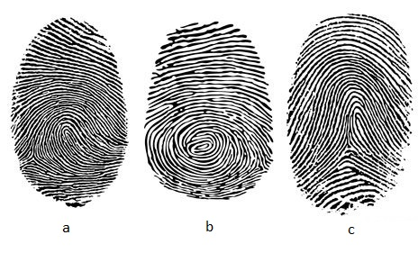

Рисунок 1.2 – Основні типи шаблонів відбитків пальців: a) Петля; b) Завиток; с) Арка

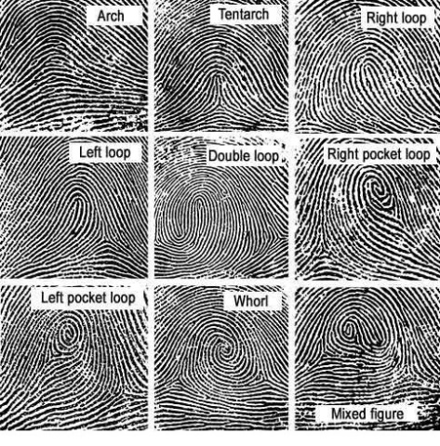

Рисунок 1.3 – Ускладнені шаблони на основі трьох базових

За класифікацією Генрі існують такі типи мінуцій:

* Закінчення – переривання лінії на відбитку (рис 1.4 a).
* Роздвоєння – роздвоєння лінії (рис 1.4 b).
* Острів – дуже коротка лінія (рис 1.4 c).
* Обтікаюча лінія – лінія, що роздвоюється і незабаром об’єднується в одну (рис 1.4 d).
* Шпора – роздвоєння, при якому від основної лінії відділяється гілка (рис 1.4 e).
* Міст – лінія, що з’єднує собою дві інші паралельні лінії (рис 1.4 f).
* Дельта – місце, у якому лінії утворюють літеру Y (рис 1.4 g).
* Ядро – місце, у якому лінії відбитка утворюють літеру U (рис 1.4 h).

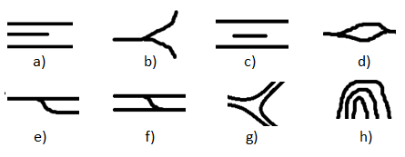

Рисунок 1.4 – Типи мінуцій

## 1.4 Формалізація проблеми ідентифікації відбитків на основі мінуцій

Нехай вектори **Т** та **І**  репрезентують відбиток пальця у базі даних та відбиток переданий на вхід АСІВ відповідно. Елементами векторів є мінуції. Кожна мінуція може бути описана кількома атрибутами, такими як: розташування на зображенні відбитку, орієнтація, тип (роздвоєння, острів тощо) і т.д.. Більшість основних алгоритмів ідентифікації розглядають кожну мінуцію як вектор з трьох параметрів: $m=\{x,y,θ\}$, де *x* та *y* задають координати мінуції, а *θ* – кут нахилу.

$T=\left\{m_{1},m_{2}, …m_{m}\right\}, m_{i}=\left\{x_{i},y_{i},θ_{i}\right\}, i=1…m,$ (1.1)

$T=\left\{{m^{'}}_{1},{m^{'}}_{2}, …{m^{'}}_{m}\right\}, {m^{'}}_{j}=\left\{{x^{'}}_{j},{y'}_{j},{θ^{'}}_{j}\right\}, j=1…n,$ (1.2)

де *m* та *n* – кількість мінуцій у векторах **Т** та **І**  відповідно.

Мінуції $m_{j}^{'}$ в **І** та $m_{i}$ в **Т** вважаються такими, що співпадають, якщо відстань *sd (spatial distance)* між ними менша, ніж заданий поріг $r_{0}$ та різниця *dd (direction difference)* між їх кутами менша за заданий кутовий поріг $θ_{0}$:

$sd\left({m^{'}}_{j},m_{i}\right)=\sqrt{{\left({x^{'}}_{j}-x_{i}\right)}^{2}+{\left({y^{'}}_{j}-y_{i}\right)}^{2}}≤r_{0},$ (1.3)

$dd\left({m^{'}}_{j},m_{i}\right)=\min\left(\left|θ_{i}- {θ^{'}}_{j}\right|, {360}^{o}-\left|θ_{i}- {θ^{'}}_{j}\right|\right)≤ θ_{0}$ (1.4)

Рівняння (1.4) бере мінімум $\left|θ_{i}- {θ^{'}}_{j}\right| та {360}^{o}-\left|θ_{i}- {θ^{'}}_{j}\right|$ через циклічність кутів (різниця між кутами у 2 та 358 градусів лише 4 градуси). Порогові значення $r_{0}$ та $θ_{0}$ необхідні для компенсації неминучих помилок, які викликані алгоритмами для відокремлення мінуцій та викривленнями зображень відбитків, що призводять до зміщення положень мінуцій.

Коректне співставлення положень двох відбитків є обов’язковим кроком для збільшення кількості мінуцій, що співпадають. Співставлення відбитків проводиться шляхом повороту одного з відбитків та зсуву його координат. Також можливі інші перетворення, такі як зміна масштабу у випадку, коли відбитки були зняті сканерами, що генерують зображення з різними розмірностями.

Нехай функція *map* співставляє мінуції $m_{j}^{'}$ з **І** мінуцію $m_{j}^{''}$ відповідно до заданого геометричного перетворення шляхом зсуву на відстань $[∆x,∆y]$ та повороту проти годинникової стрілки на кут $θ$ навколо середньозваженного положення усіх мінуцій відбитку:

$map\left({m^{'}}_{j}=\left\{{x^{'}}_{j},{y^{'}}_{j},{θ^{'}}_{j}\right\}\right)=m_{j}^{''}=\left\{{x^{''}}_{j},{y^{''}}_{j},{θ^{'}}_{j}+θ\right\},$ (1.5)

$\left[\begin{matrix}{x^{''}}_{j} \\ {y^{''}}_{j}\end{matrix}\right]=\left[\begin{matrix}cosθ & -sinθ \\ sinθ & cosθ\end{matrix}\right]\left[\begin{matrix}{x^{'}}_{j} \\ {y^{'}}_{j}\end{matrix}\right]+\left[\begin{matrix}∆x \\ ∆y\end{matrix}\right]$ (1.6)

Нехай *mm –* функція індикатор, яка повертає 1 у випадку, коли мінуція $m_{j}^{''}$ та $m_{i}$ співпадають у термінах рівнянь (1.3) та (1.4):

$mm\left(m_{j}^{''},m_{i}\right)=\left\{\begin{aligned}1, sd\left(m_{j}^{''},m_{i}\right)≤r_{0}та dd\left(m_{j}^{''},m_{i}\right)≤θ_{0} \\ 0, інакше \end{aligned}\right.$ (1.7)

Тоді проблема співставлення двох відбитків може бути сформульована як:

$$\sum_{i}^{m}{mm(map(m_{P\left(i\right)}^{'}},m_{i}))\overset{→}{∆x,∆y,θ,P}max,$$ (1.8)

де *Р(і)* невідома функція, що визначає парування мінуцій **І** та **Т**. Зокрема, кожна мінуція має або лише одну відповідну мінуцію на іншому відбитку, або не має парних мінуцій взагалі:

1. *Р(і) = j* означає, що мінуція $m_{i}$ в **Т** відповідає мінуції ${m^{'}}_{j}$ в **І**.
2. *Р(і)* = *null* означає, що мінуція $m_{i}$ в **Т** не має відповідної мінуції в **І**.
3. Мінуція ${m^{'}}_{j}$ в  **І** не має парної мінуції в **Т**, якщо $P\left(i\right)≠j ∀i=1…m.$
4. $∀i=1…m, k=1..m, i≠k⟹P\left(i\right)≠P\left(k\right) або P\left(i\right)=P\left(k\right)=null$. Це означає, що кожна мінуція в **І** асоційована з максимум одною мінуцією з **Т**, тобто *Р* –бієктивне відображення.

Рівняння (1.8) вказує на те, що кількість спарених мінуцій повинна бути максимізована не зважаючи на те, як близько одне від одного вони знаходяться. Іншими словами, якщо дві мінуції задовольняють рівняння (1.3) та (1.4), тоді їхній вклад в рівняння (1.8) не повинен залежити від відстані, на якій вони знаходяться та різниці між кутами нахилу.

Вирішення оптимізаційної задачі (1.8) є тривіальної задачею у випадку, коли правильні параметри геометричного перетворення ($∆x,∆y, θ)$ відомі. У цьому разі фунцію *Р* можна визначити як:

* *P(i) = j,* якщо $map\left({m^{'}}_{j}\right)=m_{j}^{''}$ найближче до $m_{i}$ серед усіх мінуцій $\{m_{j}^{''}=map\left({m^{'}}_{j}\right)| k=1…n, mm\left(m_{k}^{''},m_{i}\right)=1\}$
* *P(i) = null,* якщо $∀ k=1…n, mm\left(map\left(m_{k}^{'}\right),m_{i}\right)=0$

На рисунку 1.5 надано графічне зображення співставлення мінуцій. Мінуції **І** співставляються мінуціям **Т.** Мінуції **Т** позначені буквами без штрихів, мінуції **І –** з двома штрихами. Мінуціїї, які позначаються двома штрихами, є переносом оригінальних мінуцій **І** у координати **Т** за допомогою геометричного перетворення. Пунктирні кола відображають радіус порогу співставлення мінуцій, сірі круги містять мінуціїї, які були успішно співставлені.

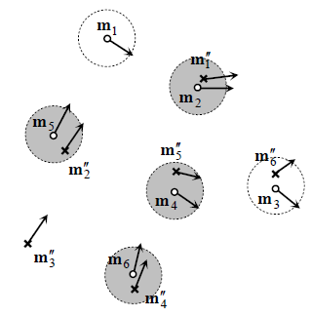

Рисунок 1.5 – Співставлення мінуцій

На відміну від ручного співставлення відбитків пальців, яке проводиться експертами з криміналістики, при якому кількість співставлених мінуцій сама по собі є результатом порівняння, автоматичні системи ідентифікації повинні самі проводити конвертацію кількості спарених мінуцій у абсолютну оцінку ідентичності відбитків. Це часто досягається просто нормалізацією кількості спарених мінуцій (позначимо як *k*) середньою кількістю мінуцій в векторах **Т** та **І:**

$score=\frac{k}{(n+m)/2}$ (1.9)

Тим не менш більш складніші схеми можуть бути використані у випадках зображень з поганою якістю і обмеженою областю перекриття (область, яка присутня і на першому і на другому зображенні відбитка) для того, щоб обчислити більш правдиву оцінку ідентичності:

* Кожній мінуції може бути надана вага, яка залежить від якості зображення у регіоні навколо мінуції, яка може бути використана для надання оцінки надійності співставлення окремих пар мінуцій. При обчисленні оцінки ідентичності більш надійні пари повинні вносити у загальний результат більшу частку.
* Рівняння (1.9) для обрахунку оцінки може давати дуже спотворений результат у випадках, коли область перекриття відбитків замала. У таких випадках необхідно використовувати інші, більш складні алгоритми оцінювання.

## 1.5 Ідентифікація на основі кореляції

Нехай **Т** та **І**  два зображення відбитків пальців, що відповідають збереженому відбитку у базі та переданому на вхід АСІВ відповідно. Тоді інтуїтивна міра їхньої розбіжності – це сума квадратів різниць (*SSD – sum of squared differences)* між значеннями інтенсивності відповідних пікселів:

$SSD\left(T,I\right)={\left\|T-I\right\|}^{2}={\left(T-I\right)}^{T}\left(T-I\right)={\left\|T\right\|}^{2}+{\left\|I\right\|}^{2}-2T^{T}I$ (1.10)

Якщо ${\left\|T\right\|}^{2}$ та ${\left\|І\right\|}^{2}$ є константами, то різниця між двома зображеннями мінімізується, коли взаємна кореляція між ними (cross-correlation) максимізується:

$CC\left(T,I\right)=T^{T}I$ (1.11)

В такому випадку взаємна кореляція (або просто кореляція) є мірою схожості двох зображень. Через повороти та зміщення, які неминуче з’являються між двома зображеннями одного й того ж відбитку, схожість не можна оцінювати просто застосувавши рівняння (1.10).

Нехай $I^{(∆x,∆y,θ)}$ представляє собою вихідне зображення **І** повернуте (зазвичай навколо центра зображення) на кут $θ$ та зміщене у напрямках осей *x* та *y* на значення $∆x$ та $∆y$ відповідно. Тоді схожість двох зображень відбитків пальців може бути виміряна як:

$S\left(T,I\right)=\max_{∆x,∆y,θ}{CC\left(T,I^{\left(∆x,∆y,θ\right)}\right)}$ (1.12)

Тим не менш застосування рівняння (1.12) рідко веде до прийнятних результатів перш за все через наступні причини (рис 1.6):

1. Нелінійні скривлення роблять зображення одного й того самого відбитка значно різними у глобальному плані. Зокрема, розтягування зображення не сильно змінює шаблон відбитку у локальному плані, проте загалом два відбитки не можуть бути справедливо порівнянні з застосуванням рівняння (1.12).
2. Стан шкіри та сила, з якою відбиток притискається до сенсору, спричиняють великі коливання контрастності й яскравості зображення, а також товщини ліній відбитка між різними зображеннями змінюються. Використання більш складних кореляційних мір таких як *нормалізована взаємна кореляція* та *незміщена нормалізована взаємна кореляція* може компенсувати зміни у яскравості та контрастності, а застосування підходящих технік покращення якості, бінарізації та проріджування ліній може зменшити вплив проблеми з товщиною ліній відбитка. В [3] було запропоновано використовувати *диференційну кореляцію,* що обчислюється як різниця максимальної і мінімальної кореляції у околі точки. Фактично, через циклічну природу зображень відбитків, якщо дві відповідні частини відбитка трохи зміщені одне від одного на різних зображеннях, значення кореляції у тих точках значно зменшується, в той час як в інших частинах кореляція збільшується. Було показано, що використання диференційної кореляції значно підвищує точність вимірів схожості порівняно з класичним підходом.
3. Пряме застосування рівняння (1.12) є дуже дорогим з точки зору обчислювальної складності. Наприклад, якщо використовувати зображення відбитків розміром 400 × 400 пікселів, обчислення взаємної кореляції використовуючи одні й ті самі значення $∆x,∆y,θ$ та рівняння (1.11) потребує 160,000 операцій множення та 160,000 операцій додавання. Якщо виконувати обчислення для різних значень $∆x та ∆y$, які знаходяться у інтервалі [-200,200] (з кроком 1) та різних $θ$ у діапазоні $[-{30}^{o},{30}^{o}]$ (з кроком $1^{o}$), то необхідно провести обчислення 401 × 401 × 61 кореляцій результуючих у більш ніж як 1.5 трильйонів множень та додавань.

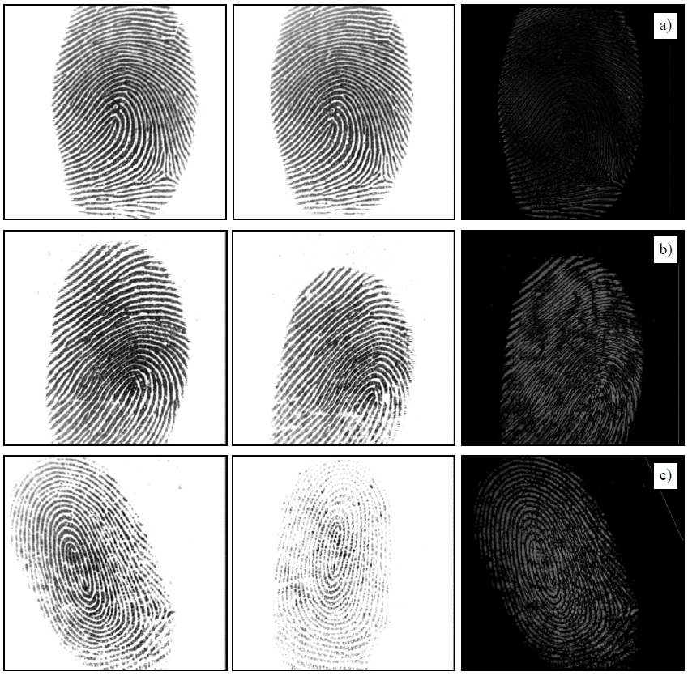

Рисунок 1.6 – Застосування кореляційного підходу для трьох пар зображень різних відбитків

Проблема скривлення зображення відбитку зазвичай може вирішуватися обчисленням кореляції локально, а не глобально: формується множина локальних областей зображення **Т,** розмір яких зазвичай 24 × 24 або 32 × 32, після чого знаходиться кореляція кожної з областей з усім зображенням **І**. Формування локальних областей може бути здійснено кількома шляхами:

* Об’єднання всіх областей повністю покриває **Т**, а їх перетин пустий (повне покриття без перекривань).
* Об’єднання всіх областей повністю покриває **Т**, але вони можуть локально перекриватися (повне покриття з перекриванням).
* Лише деякі регіони вибираються з **T.** Наприклад, лише ті, на яких присутні частини загального шаблону відбитку.

Після обчислення кореляції для різних локальних областей отримані оцінки можуть бути просто поєднані для отримання міри схожості відбитків на зображеннях (наприклад, кількість оцінок, що перевищують деякий поріг поділена на загальну кількість оцінок). Додатково до оцінок кореляції координати точок, для яких кожна область набуває максимальної кореляції можуть бути використані для покращення співставлення відбитків.

Для вирішення проблеми обчислювальної складності кореляції можуть бути застосовані різноманітні підходи:

* Теорема про кореляцію каже, що обчислення кореляції між двома матрицями (оператор ⊗) еквівалентне поточковому перемноженню образів Фур’є матриць:

$T⊗I=F^{-1}\left(F^{*}\left(T\right)×F\left(I\right)\right),$ (1.13)

де *F*  - це перетворення Фур’є;

$F^{-1}$– обернене перетворення Фур’є;

* - комплексне спряження;

$×$ позначає поточкове перменоження двох матриць.

Результат рівняння (1.13) – це кореляційне зображення, значення якого у пікселі [*x,y*] є кореляцією **Т** та **І** при зміщенні $∆x=x та ∆y=y$. Результат рівняння (1.13) залежить від значення енергії зображення [4].

* Перетворення Фур’є-Меліна може бути застосоване замість перетворення Фур’є для досягнення інваріантності відносно обернень додатково до інваріантності відносно зміщень [5]. Проте інші додаткові кроки (такі як лог-полярне перетворення) повинні бути виконані в такому випадку, що може привести до погіршення точності отриманих результатів.
* Підхід запропонований в [6] розбиває на локальні області одночасно **Т** та **І** і обчислює максимальну кореляцію між усіма можливими парами областей зображень, що порівнюються.

## 1.6 Ідентифікація на основі ознак відмінних від мінуцій

Існують три основні причини, які змушують дослідників шукати додаткові ознаки (окрім мінуцій) відбитків, за допомогою яких можна розрізняти відбитки пальців:

* Додаткові ознаки можуть бути використані у поєднанні з мінуціями для того, щоб досягти більшої надійністі та точність системи ідентифікації.
* Надійність результатів по відокремленню мінуцій з зображень, що мають погану якість, дуже низька. Не зважаючи на те, що набір мінуцій відбитка несе в собі більшість інформації, за якою можна ідентифікувати даний відбиток, їх використання не завжди веде до прийнятний результатів у випадку зображень з поганою якістю.
* Методи ідентифікації, які не використовують мінуції, можуть показувати кращі результати у випадках, коли площа сенсора відбитків пальців замала. У таких випадках на малих частниках відбитку можуть існувати лише 4-5 мінуцій, що для алгоритму ідентифікації на основі мінуцій може виявитись недостатнім.

Найпоширенішими ознаками відбитків, окрім мінуцій, є:

1. Розмір відбитку та його форма.
2. Кількість, тип та розташування сингулярних точок відбитку (таких як дельта та петля).
3. Глобальні та локальні характеристики текстури відбитку.
4. Геометричні атрибути та закономірності між лініями відбитка.
5. Так звані “ознаки 3-го рівня” (наприклад, пори).
6. Інші ознаки, такі як фрактальні характеристики.

Ознаки з пунктів (1) та (2) зазвичай дуже нестабільні і можуть сильно змінюватися залежно від того, яка частина пальця притиснута до відбитку. Ознаки з пунктів (3), (4) та (5) можуть успішно використані для ідентифікації відбитків.

Глобальні та локальні характеристики текстури відбитку є важливими альтернативами мінуціям, а методи ідентифікації на їх основі наразі є областю активних досліджень. Текстура зображення визначається розташуванням і повторенням базових елементів текстури, що характеризуються такими властивостями як розмір, кут повороту, частота повторень, симетричність тощо. Лінії відбитку зазвичай характерні плавними змінами відстані між ними та напрямком їх руху, окрім областей навколо сингулярних точок. Ці сингулярні області є розривами у загалом неперервній структурі відбитку і являють собою *дельти* та *петлі*, якщо розглядати їх у збільшеному масштабі або мінуціями, якщо розглядати їх ближче.

У [7] запропонували аналізувати текстуру відбитків у просторі Фур’є, шляхом застосування до них відповідного перетворення. Хоча лінії відбитку після перетворення трансформуються у доволі однорідну структуру, якщо їх розглядати у просторі частот результату перетворення, окремні характеристики відбитку такі як мінуції та зміни орієнтації ліній проявляють себе як невеликі викиди у отриманій структурі.

Глобальний аналіз текстури не враховує локальні особливості різних регіонів зображення і, як результат, більшість цінної індивідуальної інформації губиться. Застосування локального аналізу текстури відбитку є більш ефективним. Більшість інформації про локальну структуру відбитку може бути отримана за допомогою аналізу поля орієнтацій та частот зображення. Поле орієнтацій зображення являє собою масив даних, що містить оцінки напрямку, за якими рухаються лінії відбитку в локальних областях. Поле частот – локальні оцінки частоти ліній в різних областях відбитку. Методи порівняння відбитків можуть засновуватися на кореляції орієнтаційних полів двох зображень після їх співставлення. Співставлення можна проводити на основі самих орієнтаційних полів, або використовуючи знайдені мінуції.

Одною з найпопулярніших технік ідентифікації відбитків на основі характеристик текстур є підхід під назвою FingerCode [8]. Формується циклічна область навколо ядра відбитку (рис 1.7), що розбивається на сектори. Після цього до кожного сектору застосовується фільтр Габора у різних напрямках. Фільтр Габора дозволяє відокремлювати коливальні сигнали, якщо він застосовується у напрямку паралельному до руху цих сигналів та з такою ж частотою. Після застосування фільтру у 8 різних напрямках для кожного сегменту формується кінцевий вектор ознак відбитку (FingerCode), що має фіксований розмір, який дорівнює 16×5×8 = 640 (16 секторів, кожен з яких поділений на 5 шарів). Значення кожного елементу вектора ознак $V_{ij}(i=1…80, j=1…8)$ обчислюється як середнє абсолютне відхилення:

$V_{ij}=\frac{1}{n_{i}}\sum_{C_{i}}{|g\left(x,y, θ_{j},\frac{1}{10}\right)- \overline{g_{i}}|}$, (1.13)

де $n_{i}$- кількість пікселів в кожному сегменті;

$g$– значення у пікселі (*x,y)* після застосування фільтра Габора з заданими параметрами;

$\overline{g_{i}}$– середнє значення інтенсивності відфільтрованого сегмента.

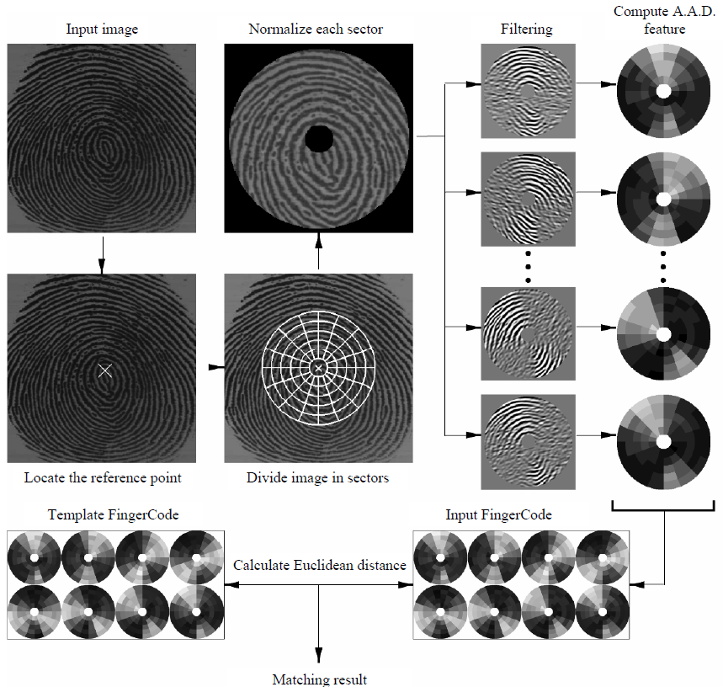

Рисунок 1.7 – Алгоритм порівняння на основі FingerCode

Після цього для порівняння відбитків обраховується відстань між відповідними векторами ознак у просторі. Відбитки визнаються такими, що співпадають, якщо відстань між векторами ознак менша, ніж деяке порогове значення.

Хоча FingerCode не так добре описує кожен відбиток як мінуції, він містить додаткову інформацію, яка може бути використана додатково з техніками ідентифікації на основі мінуції з метою покращення точності розпізнавання.

## 1.7 Застосування вейвлет перетворень для ідентифікації відбитків пальців

Недоліком багатьох підходів розпізнавання відбитків на основі аналізу текстур є те, що зображення аналізується одношарово – розглядається зображення в його вихідному вигляді. Цей недолік може бути подоланий шляхом використання вейвлет перетворення, що дозволяє отримати багатошарову репрезентацію вихідного зображення. Вейвлети можуть успішно використовуватися для дослідження текстур через можливість аналізувати з їх допомогою як просторові так і частотні локальні характеристики зображення, що дозволяє проводити успішний аналіз зображень, що містять велику частку шуму, або мають погану якість.

Неперервне вейвлет перетворення функції $f ∈L^{2}$ визначається як:

$C_{f}\left(a,b\right)=\int_{R}{f(t)\overline{ψ_{a,b}(t)}dt}$, (1.14)

$ψ_{a,b}\left(t\right)=\frac{1}{\sqrt{a}}ψ\left(\frac{t-b}{a}\right) a∈R^{+}, b∈R$ (1.15)

Функція $ψ(t)$ називається *материнським вейвлетом*. Зазвичай використовуються наступні значення *a* та *b*:

$a=2^{j}, b=kb^{j}, де (j,k)∈Z^{2}$ (1.16)

Також існує *скейлінг*-*функція $φ$* , що асоційована з материнським вейвлетом $ψ$. Функція $φ$ використовується для локальних апроксимацій функції $f$, а функція $ψ$– для аналізу коливань функції $f$ у локальній області.

Ми можемо визначити базові атоми вейвлетів:

$\left\{\begin{aligned}ψ_{j,k}\left(x\right)=2^{-\frac{j}{2}}ψ\left(2^{-j}x-k\right), де (j,k)∈Z^{2} \\ φ_{j,k}\left(x\right)=2^{-\frac{j}{2}}φ\left(2^{-j}x-k\right), де (j,k)∈Z^{2}\end{aligned}\right.$ (1.17)

Існування функції $ψ$ такої, що сім’я функцій ${\left\{ψ_{j,k}\right\}}_{(j,k)∈Z^{2}}$ є ортонормальним базисом в $L^{2}$, пов’язане з концепцією *кратномасштабного аналізу* простору (КМА). КМА простору $L^{2}$– це послідовність вкладених замкнених підпросторів $L^{2}$:

$…⊂V_{2}⊂V_{1}⊂V_{0}⊂V_{-1}⊂V_{-2}…$, (1.18)

чий перетин дорівнює {0}, а об’єднання є щільним в $L^{2}$. Усі простори $V_{j}$ породжуються з простору $V_{0}$ за допомогою стиснення або розтягування. Наприклад: $f\left(t\right)∈V_{j}⇔f(2t)∈V_{j-1}$.

Підпростори ${\left\{V_{j}\right\}}_{j∈Z}$, які належать до КМА $L^{2}$ використовуються в якості апроксимаційних просторів. Також визначають послідовність просторів ${\left\{W_{j}\right\}}_{j∈Z}$, таких що для фіксованого *j*:

$V_{j-1}=V_{j}⊕W_{j}, j∈Z$ (1.19)

Таким чином функції ${\left\{φ_{j,k}\right\}}_{k∈Z}$ генерують $V_{j}$, а ${\left\{ψ_{j,k}\right\}}_{k∈Z}$- $W_{j}$. Для кожного сигналу $s\left(t\right)$ визначаються наступні елементи:

$α_{j,k}=\int_{R}{s\left(t\right)}ψ_{j,k}\left(t\right)dt$, (1.20)

$β_{j,k}=\int_{R}{s\left(t\right)}φ_{j,k}\left(t\right)dt$*,* (1.21)

$D_{j}\left(t\right)=\sum_{k∈Z}{α_{j,k}}ψ_{j,k}\left(t\right)$, (1.22)

$A_{j}\left(t\right)=\sum_{k∈Z}{β_{j,k}}φ_{j,k}\left(t\right)$, (1.23)

Рівняння (1.20), (1.21), (1.22) та (1.23) визначають відповідно апроксимуючі коефіцієнти, деталізуючі коефіцієнти, деталізуючі сигнали та апроксимуючі сигнали. Апроксимуючі та деталізуючі сигнали є проекціями сигналу $s(t)$ на підпростори $V_{j}$ та $W_{j}$ відповідно.

Розклад вихідного сигналу на апроксимуючі та деталізуючи сигнали можна зобразити у вигляді дерева (рис 1.8). Апроксимації сигналу $A_{j}$ стають більш грубішими зі збільшенням *j*. Різниця між сусідніми апроксимаціями $A_{j}$ та $A_{j-1}$ виражається у вигляді деталізуючого сигналу $D_{j}$, оскільки $A_{j-1}=A_{j}+D_{j}$.

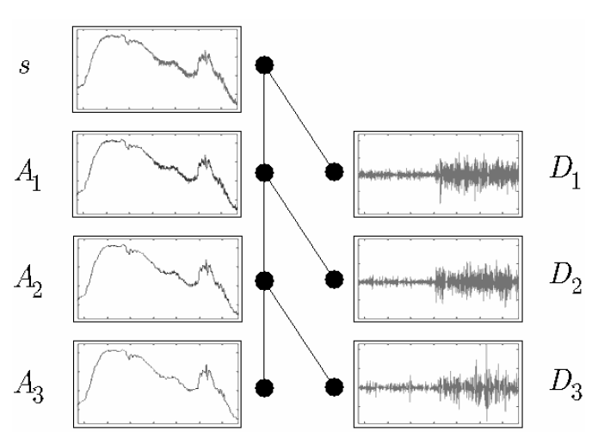

Рисунок 1.8 – Розклад сигналу на апроксимаційні та деталізуючі коефіцієнти

У випадку одновимірного дискретного вейвлет перетворення (ДВП) процес декомпозиції сигналу можна представити у вигляді застосування фільтрів низьких частот (ФНЧ) та високих частот (ФВЧ), що відповідають заданій сім’ї вейвлет та скейлінг-функцій. Після застосування фільтрів ми отримуємо апроксимаційні та деталізуючі коефіцієнти відповідно для ФНЧ та ФВЧ, які проріджуються – відкидаються кожні другі елементи (рис 1.9).

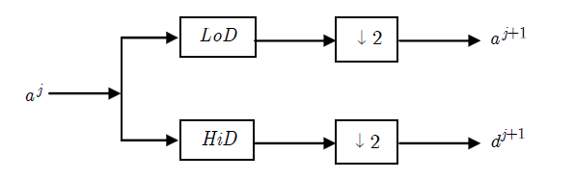

Рисунок 1.9 – Схема застосування ДВП. LoD та HiD позначають фільтри низьких та високих частот відповідно.

У випадку двомірного ДВП послідовно застосовують одновимірне ДВП до рядків сигналу, після цього до стовпчиків кожного з отриманих двовимірних сигналів знову застосовують одновимірне ДВП. Таким чином отримують 4 набори коефіцієнтів: LL – апроксимаційні коефіцієнти, що отримані в результаті застосування ФНЧ до рядків та стовпчиків вихідного сигналу; LH – горизонтальні деталізуючі коефіцієнти, що отримані в результаті застосування ФНЧ до рядків, та ФВЧ до стовпчиків; HL – вертикальні деталізуючі коефіцієнти, що отримані шляхом застосування ФВЧ до рядків та ФНЧ до стовпчиків; HH – діагональні деталізуючі коефіцієнти, що отримані після застосування ФНЧ до рядків та стовпчиків (рис 1.10).

Таким чином, вейвлет перетворення дозволяє отримати багатошарову репрезентацію зображення (рис 1.11). Існуючі підходи ідентифікації відбитків за допомогою вейвлетів базуються на формування вектора ознак зображення шляхом обчислення статистик деталізуючих коефіцієнтів отриманих шляхом багаторівневого ДВП. В [9] пропонується використовувати дворівневе перетворення та формувати вектор ознак на основі дисперсій отриманих підшарів зображення. У [10] пропонується, окрім дисперсії, використовувати у векторі ознак центральні моменти вищих порядків, такі як асиметрія та ексцес.

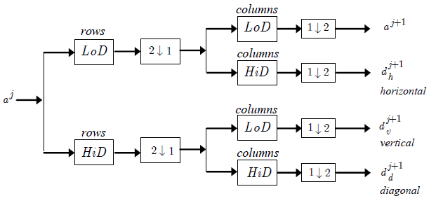

Рисунок 1.10 – Схема застосування двовимірного ДВП

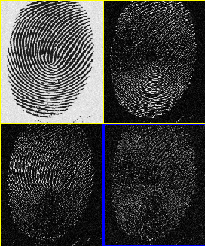

Рисунок 1.11 – Результат однорівневого ДВП, що використовує вейвлети Хаара

## 1.8 Постановка задачі

Постановказадачі описується наступним чином.

Вище були описані існуючі підходи до ідентифікації відбитків пальців. Хоча класичними та найпоширенішими є методи, що використовують алгоритми на основі знаходження та співставлення мінуцій, вони є неефективними у випадках, коли надані зображення відбитків пальців є неякісними та зашумленими. Більш підходящими для цих випадків є методи на основі аналізу текстур відбитків, що використовують вейвлет перетворення для представлення зображення у вигляді багатошарової структури. Перед впровадженням на практиці методу, що застосовує текстурний аналіз на основі вейвлетів необхідно провести дослідження та дати відповідь на типові запитання, такі як:

* На скільки точні результати дають запропонований метод ідентифікації.
* Вейвлети яких сімей дають найкращі результати.
* Які взаємозв’язки між результатами різних модифікацій методу.

Звідси випливає постановка задачі:

* Розробити алгоритм ідентифікації відбитків, який би використовував текстурні характеристики зображення отримані за допомогою вейвлет аналізу.
* Розробити автоматизовану систему для ідентифікації відбитків пальців, яка б використовувала запропонований алгоритм.
* Дослідити результати роботи системи при використанні різних сімей вейвлет функцій.
* Сформулювати остаточний кінцевий алгоритм ідентифікації проведених досліджень.

## Висновки до розділу 1

В розділі коротко розглянуто суть та актуальність задачі ідентифікації відбитків пальців. Окрему увагу приділено існуючим проблемам активного впровадження АСІВ.

Детально розглянутий класичний підхід до класифікації та ідентифікації відбитків, який використовує різноманітні особливості візерунку відбитку – мінуції. Проведений огляд існуючих типів мінуцій. Представлена класичне математичне формування проблеми ідентифікації відбитків пальців на основі розташування і типів мінуцій.

Також надається огляд кореляційного підходу до ідентифікації відбитків. Даний підхід має багато проблем пов’язаних з нелінійними скривленнями зображень відбитків, що не дозволяє йому досягнути прийнятних результатів.

Проведений огляд підходів на основі аналізу текстури відбитка, що не використовують мінуції. Зокрема надано деталізований опис алгоритму FingerCode. Також окрема увага приділена застосуванню вейвлет перетворень для аналізу текстури зображення відбитку пальця.

Алгоритм ідентифікації на основі вейвлет перетворень буде будуватись та досліджуватись у наступному розділі.

# РОЗДІЛ 2 МАТЕМАТИЧНІ ОСНОВИ АЛГОРИТМУ ІДНЕТИФІКАЦІЇ ВІДБИТКІВ НА ОСНОВІ ХАРАКТЕРИСТИК ТЕКСТУРИ ЗОБРАЖЕННЯ

## 2.1 Загальна структура алгоритму ідентифікації

Алгоритм ідентифікації відбитка пальця складається з таких основних етапів (рис 2.1):

* Попередня обробка зображення.
* Обчислення вектора ознак відбитка
* Ідентифікація
* Остаточне рішення щодо надання доступу в систему

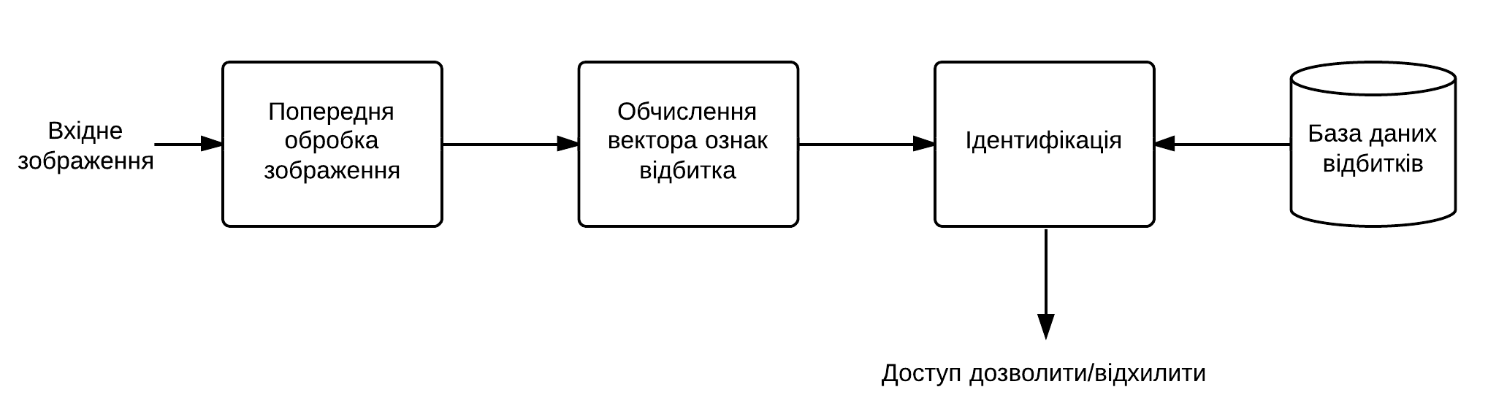

Рисунок 2.1 – Схема алгоритму ідентифікації

На етапі попередньої обробки до зображення можуть застосовуватися різноманітні фільтри з метою покращення якості зображення та підвищення контрастності ліній відбитку, що дозволить у подальшому досягти більш точних результатів роботи алгоритму. Також на цьому етапі вхідне зображення може обрізатися таким чином, щоб відсікти усі зайві для ідентифікації частини зображення (частини зображення, на яких немає ліній відбитку).

Після обробки зображення необхідно сформувати вектор ознак відбитка, який у подальшому буде використаний для його співставлення з іншими зображеннями, які зберігаються у базі даних у вигляді відповідних векторів.

На етапі ідентифікації обчислюється відстань отриманого вектора ознак від векторів, що знаходяться у базі даних відбитків. Також можуть використовуватись кластеризаційні алгоритми у випадку, коли база містить декілька різних зображень одного й того самого відбитка.

Після обчислення ступені близькості поданого на вхід зображення до існуючих у базі відбитків здійснюється остаточне рішення щодо надання санкціонованого доступу у систему, яку охороняє АСІВ. Знаходиться відбиток **І** у базі, відстань до якого є найменшою. Якщо ця відстань не перевищує деякого заданого порогу, тоді вважається, що поданий на вхід відбиток є зображенням відбитку **І**.Після цього проводиться перевірка прав доступу до системи особи, якій належить ідентифікований відбиток. Якщо прав достатньо, доступ дозволяється.

## 2.2 Схема попередньої обробки зображення

Для можливості локального застосування фільтрів з різними характеристиками при попередній обробці зображення необхідно обрахувати поле орієнтацій та поле частот зображення. Також для формування вектора ознак необхідно провести сегментацію зображення та знайти сингулярні точки, що дозволяє ефективно обрізати зображення, таким чином уникаючи проблем пов’язаних зі зміщенням відносно одне одного різних зображень однакових відбитків.

## 2.2.1 Методи обчислення поля орієнтацій

Локальна орієнтація в пікселі [*x, y*] – це кут $θ_{xy}$, який утворюють лінії відбитку пальця, що проходять у деякому околі [*x, y*], з горизонтальною координатною віссю. Так як лінії відбитку не мають конкретного направлення, кут $θ_{xy}$ лежить у інтервалі $[0…{180}^{o}]$.

Замість того, щоб обчислювати локальну орієнтацію у кожному пікселі, більшість методів обчислюють локальну орієнтацію у дискретних областях зображення, що містять у собі декілька пікселів. Це зменшує обчислювальну складність та дозволяє зменшити вплив шумів та викривлень. Поле орієнтацій зображення **–** це матриця **D**, елементи якої представляють локальну орієнтацію ліній відбитка. Кожен елемент $θ_{ij}$ матриці відповідає елементу [*i*, *j*] прямокутної сітки, що накладається на зображення. Піксель $[x_{i},y_{j}]$ являє собою центр відповідного елемента [*i*, *j*] сітки. Значення $θ_{ij}$ відповідає середній локальній орієнтації ліній відбитку у околі $[x_{i},y_{j}]$. Часто разом зі значеннями $θ_{ij}$ асоційовані величини $r_{ij}$, значення яких задає ступінь правдивості знайденої локальної орієнтації. Величина $r_{ij}$ є малою для нечітких та зашумлених областей зображення і великою для областей зображення з хорошою якістю.

Найпростішим та найбільш природнім методом до обчислення локальних орієнтацій є підхід, що базується на обчисленні градієнтів зображення відбитку. Градієнт $∇(x,y)$ у точці [*x*, *y*] зображення **І** – це двовимірний вектор $[∇_{x}\left(x,y\right),∇_{y}\left(x,y\right)]$, де елементи $∇_{x}$ та $∇_{y}$ відповідають похідним зображення **І** у точці [*x, y*] по першій та другій змінній відповідно. Добре відомо, що градієнт у точці [*x, y*] функції задає нормаль до дотичної у цій точці. Тому орієнтація *θ* гіпотетичної лінії відбитка, що проходить через точку [*x, y*], є ортогональною до градієнту у цій точці.

Для обчислення $∇_{x}$ та $∇_{y}$ компонент градієнту можна використовувати оператори Прюітта або Собеля. Для застосування оператору необхідно провести згортку вихідного зображення з відповідним ядром оператора:

$S_{x}=\left[\begin{matrix}-1 & 0 & 1 \\ -2 & 0 & 2 \\ -1 & 0 & 1\end{matrix}\right]$, (2.1)

$S_{y}=\left[\begin{matrix}-1 & -2 & -1 \\ 0 & 0 & 0 \\ 1 & 2 & 1\end{matrix}\right]$, (2.2)

$G_{x}=S_{x}*I$, (2.3)

$G_{y}=S_{y}*I$ (2.4)

$S_{x}$ та $S_{y}$– це ядра оператора Собеля для обчислення компонент градієнту вихідного зображення по *x* та *y* відповідно. Матриці $G_{x}$ і $G_{y}$ містять компоненти $∇_{x}$ та $∇_{y}$ обчислені у кожному пікселі вихідного зображення. Результат застосування оператора Собеля зображений на рисунку 2.2.

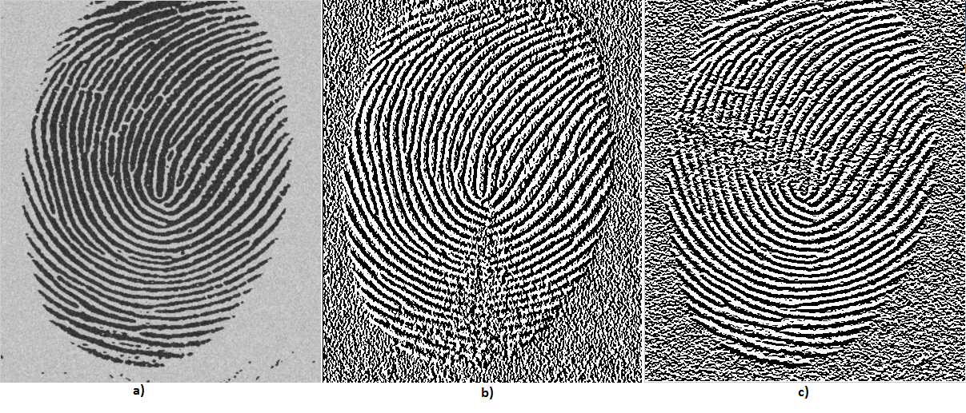

Рисунок 2.2 – а) Вихідне зображення; b) та c) являють собою $G_{x}$ та $G_{y}$ обчислені за допомогою оператора Собеля

Нормаллю до локальної орієнтації навколо пікселя [*x*, *y*] є $arctg\frac{∇_{y}}{∇_{x}}$. Хоча такий метод обчислення локальних орієнтацій є простим та ефективним, він має декілька недоліків. По-перше, виникають проблеми пов’язані з розривністю функції тангенса для кутів близьких до ${90}^{o}$. По-друге, оцінки орієнтацій обчислюються у занадто малому масштабі, що приводить до великої кількості неточностей пов’язаних з зашумленістю вхідних зображень. Для знаходження середнього напрямку орієнтацій у деякій області недостатньо просто обрахувати середнє значення отриманих кутів у заданій області. Наприклад, кути $0^{o} та {180}^{o}$ задають однаковий напрям, оскільки елементи поля орієнтацій не є напрямленими, але середнім значенням цих кутів буде ${90}^{o}$.

Просте, але елегантне вирішення даної проблеми було запропоновано в [11], яке дозволяє правильно усереднювати орієнтації у деякій області. Основна ідея запропонованого рішення – це подвоєння кутів. Кожна локальна орієнтація зображення задається у вигляді:

$d=\left[r∙cos\left(2θ\right),r∙sin\left(2θ\right)\right]$*,* (2.5)

Тут 2*θ* використано замість *θ,* щоб нівелювати циклічність кутів, а *r* задає ступінь правдивості оцінки локальної орієнтації. Усереднення кутів у локальній області *W* розміром *n × n* може бути виконане шляхом усереднення компонент вектора (*x* та *y*) у цій області:

$\overline{d}=\left[\frac{1}{n^{2}}\sum_{W}{r∙cos\left(2θ\right),}\frac{1}{n^{2}}\sum_{W}{r∙sin\left(2θ\right)}\right]$ (2.6)

Усереднення подвоєних кутів дозволяє правильно обробляти випадки, у яких кути $θ$ являють собою одні й ті самі орієнтації, але направлені у протилежні сторони (наприклад, кути $0^{o} та {180}^{o}$).

На основі цієї ідеї був запропонований ефективний метод для обчислення поля орієнтацій відбитку пальця [12]. Для обчислення локальної орієнтації у області розміром 17 *×* 17, центром якої є піксель $[x_{i},y_{j}]$ використовується формула:

$θ_{ij}={90}^{o}+\frac{1}{2}atan2\left(2G_{xy}, G_{xx}-G_{yy}\right)$, (2.7)

$G_{xy}=\sum_{h=-8}^{8}{\sum_{k=-8}^{8}{∇_{x}\left(x_{i}+h,y_{j}+k\right)∙∇_{y}\left(x_{i}+h,y_{j}+k\right)}}$, (2.8)

$G_{xx}=\sum_{h=-8}^{8}{\sum_{k=-8}^{8}{∇_{x}{\left(x_{i}+h,y_{j}+k\right)}^{2}}}$, (2.9)

$G_{yy}=\sum_{h=-8}^{8}{\sum_{k=-8}^{8}{∇_{y}{\left(x_{i}+h,y_{j}+k\right)}^{2}} }$ (2.10)

У формулі (2.7) використовується функція *atan2(y,x)*, яка є аналогом функції *atan(y/x)*, за винятком того, що при обчисленні враховуються знаки обох аргументів для визначення квадранта результуючого кута. Результат роботи методу можна побачити на рисунку 2.3.

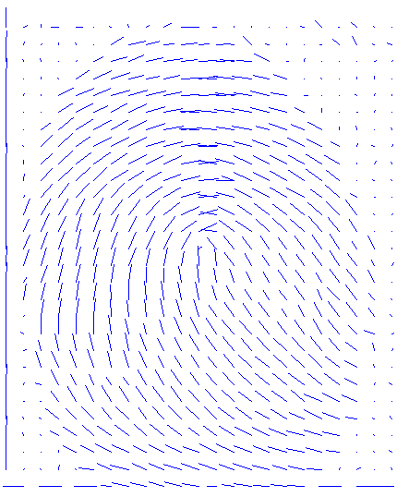

Рисунок 2.3 – Приклад обчисленого поля орієнтацій відбитка

Для обчислення ступені правдивості отриманих оцінок локальних орієнтацій використовується формула:

$r=\frac{\left|\sum_{W}{d}\right|}{\sum_{W}{|d|}}$ (2.11)

У випадку, коли для обчислення локальних орієнтацій використовується метод представлений вище, формула (2.11) записується у вигляді:

$r_{ij}=\frac{\sqrt{{\left(G_{xx}-G_{yy}\right)}^{2}+4G_{xy}^{2}}}{G_{xx}+G_{yy}}$ (2.12)

Інший спосіб обчислення локальних орієнтацій відбитка базується на визначені фіксованої кількості ($n_{s}$) базових орієнтацій $S_{k}$:

$S_{k}=k\frac{π}{n_{s}}, k=0…n_{s}-1$, (2.13)

та виборі оптимальної орієнтації $S_{k_{opt}}$ для кожної локальної області зображення. Вибір оптимальної орієнтації базується на значеннях пікселів, що знаходяться вздовж кожної орієнтації у локальній області.

В [13] було запропоновано обчислювати суму значень пікселів вздовж вісьмох напрямків та обирати у якості оцінки локальної орієнтації напрям, сума якого є найменшою. Це пов’язано з тим, що більш темніші пікселі чорно-білого 8-бітного зображення задаються меншими значеннями (починаючи з 0), а світліші – більшими (закінчуючи 255). Тому сума значень пікселів вздовж лінії відбитка буде найменшою серед сум по всім напрямкам.

Існують і інші підходи обчислення локальних орієнтацій, які засновані на тому факті, що коливання значень пікселів менші у напрямках паралельних лініям відбитка. Наприклад, у підході запропонованому в [14] для оцінки локальної орієнтації у області обчислюються стандартні відхилення значень пікселів вздовж кожного напрямку $S_{k}$ та відповідних ортогональних напрямках. У якості оцінки орієнтації береться напрям, для якого різниця між відповідним стандартним відхиленням та стандартним відхиленням для ортогонального напрямку є найбільшою:

$k^{*}=arg\max_{k}\left|stdev\left(S_{k}\right)-stdev\left(S_{Orth\left(k\right)}\right)\right|$, (2.14)

де $Orth\left(k\right)=\left(k+\frac{n_{s}}{2}\right)mod n_{s}$.

$k_{opt}=\left\{\begin{aligned}k^{*}, if stdev\left(S_{k^{*}}\right)<stdev(S_{Orth\left(k^{*}\right)}) \\ Orth\left(k^{*}\right), otherwise\end{aligned}\right.$ (2.15)

На рисунку 2.4 зображений приклад застосування підходу на основі рівнянь (2.14) та (2.15).

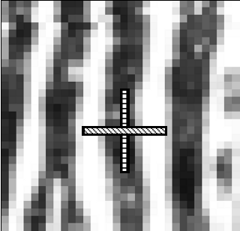

Рисунок 2.4 – Пара, що відповідає оптимальному напрямку з точки зору оцінювання локальних орієнтацій

Обчислювальна складність підходів на основі фіксованих напрямків зазвичай вища, ніж для методів на основі градієнтів.

Поле орієнтацій **D** відбитка, може містити кілька неправильних оцінок, які викликані шумами у зображенні, подряпинами тощо. У таких випадках локальне згладжування може бути дуже корисним для покращення якості **D.** Локальне згладжування може бути виконано шляхом переведення кутів **D** у вектори *d*, які задаються рівнянням (2.5) та їх усередненням за допомогою рівняння (2.6). На рисунку 2.5 зображений результат застосування локального згладжування до поля, що зображене на рисунку 2.3.

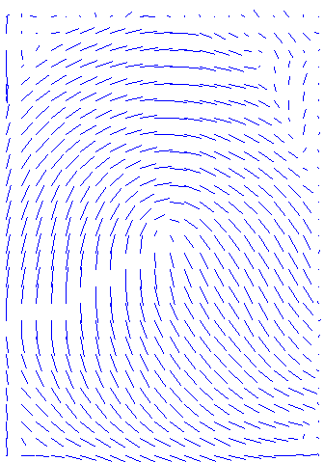

Рисунок 2.5 – Результат застосування локального усереднення орієнтацій

Проте, такий простий метод згладжування має свої недоліки:

1. Неефективний у випадку, коли присутня велика кількість некоректних оцінок орієнтацій.
2. Може нівелювати сингулярні точки відбитка.
3. Може зміщувати сингулярні точки типу “петля”.

## 2.2.2 Методи обчислення поля частот

Локальна частота (або щільність) $f_{xy}$ у точці [*x, y*] - це кількість ліній відбитку на одиницю довжини у деякій області з центром у точці [*x, y*], яка розташована перпендикулярно локальній орієнтації ліній $θ_{xy}$ у цій області. Поле частот відбитку **F**, аналогічно до поля орієнтацій **D**, може бути визначене, якщо локальні частоти визначені у всіх областях відбитка та представлені у вигляді матриці.

Локальна частота ліній відбитку змінюється для різних пальців, а також може змінюватися для різних областей одного й того ж відбитку.

У методі запропонованому в [15] локальні частоти оцінюються на основі середньої кількості пікселів між сусідніми локальними максимумами значень пікселів вздовж напрямку, що є перпендикулярним до локальної орієнтації. Для цього поверхня S, що відповідає зображенню відбитка, розбивається на прямокутні області розміром 32 × 16 пікселів, ортогональні до локальних орієнтацій (рис 2.6).

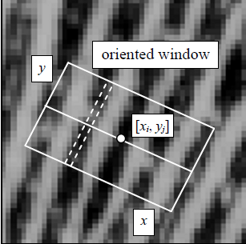

Рисунок 2.6 – Область для обчислення локальної частоти ліній відбитку

Локальна частота $f_{ij}$ в області з центром в $\left[x_{i}, y_{j}\right]$ визначається так:

1. Встановлюється локальна система координат локальної області таким чином, що вісь абсцис направлена перпендикулярно локальній орієнтації в області, а вісь ординат – паралельно.
2. Для кожного $x_{k}$ в області обчислюється сума всіх значень пікселів вздовж напряму паралельному локальній орієнтації. Таким чином отримується сигнатура області, за якою обчислюється частота.
3. $f_{ij}$ визначається як обернене до середньої відстані між сусідніми локальними максимами сигнатури області:

$f_{ij}=\frac{p}{\sum_{k=1}^{p}{s_{k}}}$, (2.16)

де $s_{k}$– відстань між сусідніми максимумами.

Цей метод швидкий і простий, проте важко отримати правдиві оцінки частоти ліній відбитку для зашумлених зображень. В таких випадках необхідно додатково використовувати інтерполяцію для значень сигнатур.

Іншим підходом до отримання більш точних оцінок є застосування ФНЧ до сигнатур, зокрема “ковзного середнього” (moving average), яке визначається як:

$x_{i}^{'}=\frac{1}{n+1}\sum_{k=-n/2}^{n/2}{x_{i+k }}$ (2.17)

Суть методу полягає в тому, що ми усереднюємо значення сигнатури в рамках деякого ковзаючого вікна розміром *n.* Після згладжування сигнатури можна застосувати інтерполяцію, для отримання більш точних результатів оцінок відстаней між сусідніми максимумами. На рисунку 2.7 зображений результат застосування “ковзного середнього”.

У такому згладжуванні є кілька недоліків:

1. Важко визначити оптимальну кількість ітерацій застосування фільтру. При недостатній кількості ітерацій у сигнатурі будуть залишатись викиди, що спотворюватимуть результати, а при надмірній – можливе розгладжування та втрата локальних максимумів. Обидва випадки ведуть до спотворення результатів оцінки частоти ліній відбитку.
2. Значення на краях сигнатури не змінюються під час згладжування, що може призводити до спотворення результатів оцінки частот.

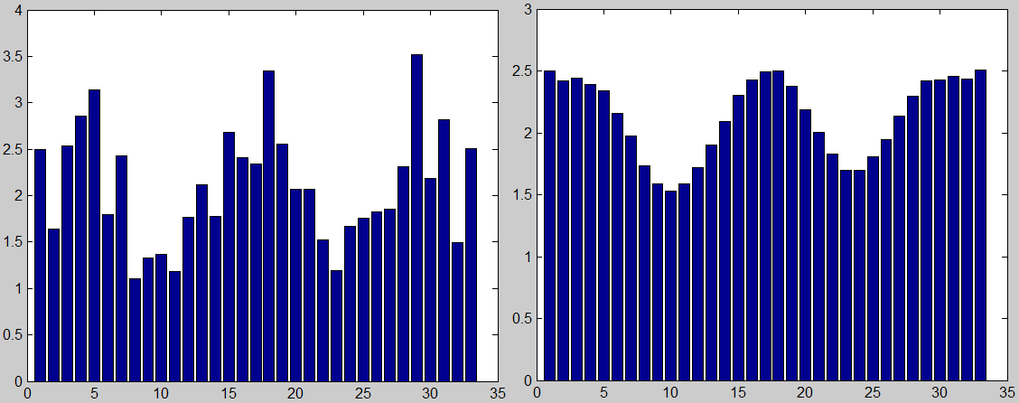

Рисунок 2.7 – Вигляд сигнатури до та після застосування двох ітерацій “ковзного середнього”

Іншим варіантом знаходження частоти ліній є оцінювання параметрів нелінійної регресійної моделі вигляду:

$y=a+b∙sin\left(cx+d\right)$ (2.18)

Даний підхід засновується на припущені, що сигнатура області являє собою зашумлений синусоїдальний сигнал з невідомими параметрами. Після оцінки параметрів регресійної моделі локальна частота області визначається як:

$f_{ij}=\frac{c}{2π}$ (2.19)

Цей метод дозволяє отримати доволі точні, порівняно з іншими методами, оцінки, проте основним його недоліком є велика обчислювальна складність: якщо поле частот зображення має розмір 32 × 24, при його обчисленні необхідно 768 разів проводити оцінку параметрів регресійної моделі (2.18). Приклад оцінювання регресійної моделі на основі сигнатури зображений на рисунку 2.8.

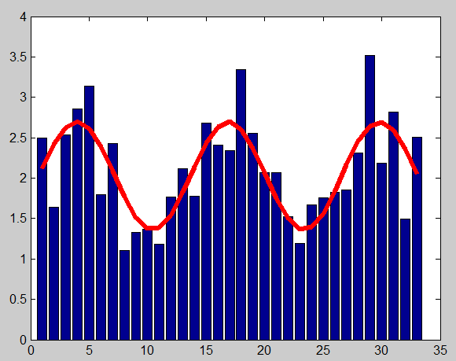

Рисунок 2.8 – Вихідна сигнатура та графік рівняння моделі регресії з оціненими параметрами

## 2.2.3 Методи знаходження сингулярних та ядрових точок відбитка

Елегантний і практичний метод знаходження сингулярних точок заснований на індексі Пуанкаре [16]. Нехай **G** – векторне поле, а **С –** крива, що перетинає усі вектори під прямим кутом, тоді індекс Пуанкаре $P_{G,C}$ визначається як сумарний поворот векторів **G** уздовж **С**. Графічна інтерпретація індексу Пуанкаре зображена на рисунку 2.9.

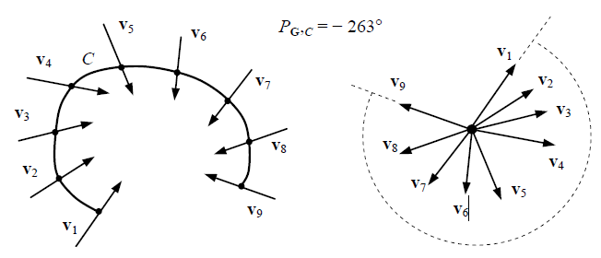

Рисунок 2.9 – Обчислення індексу Пуанкаре для векторного поля **G** уздовж кривої **С**

Нехай **G** – це дискретне векторне поле асоційоване з полем орієнтацій відбитку **D**, нехай $θ_{ij}$– елемент **D**, що знаходиться в [*i, j*], тоді індекс Пуанкаре $P_{G,C}(i,j)$ в [*i, j*] обчислюється так:

* Крива **С** – це замкнений шлях, визначений як упорядкована послідовність деяких елементів **D** таким чином, що [*i, j*] – це внутрішня точка **С.**
* $P_{G,C}(i,j)$ обчислюється як алгебраїчна сума різниць орієнтацій між сусідніми елементами **С.** Для обчислення різниці між сусідніми орієнтаціями необхідно визначити напрям (один з двох можливих) для кожної з них. Для вирішення цієї проблеми необхідно випадково вибрати напрям для першого елемента послідовності, а для наступних елементів вибирати напрям найближчий до попереднього. Добре відомо, а також може бути легко показано те, що для замкнутих кривих індекс Пуанкаре приймає фіксовану множину значень. Сингулярні точки відбитку асоційовані з цими значеннями таким чином (див. рис 2.10):

$P_{G,C}\left(i,j\right)=\left\{\begin{aligned}0^{o}, якщо \left[i,j\right]не є сингулярною точкою \\ {360}^{o}, якщо \left[i,j\right]є точкою типу "завиток" \\ {180}^{o}, якщо \left[i,j\right]є точкою типу "петля" \\ -{180}^{o}, якщо \left[i,j\right] є точкою типу "дельта"\end{aligned}\right.$ (2.20)

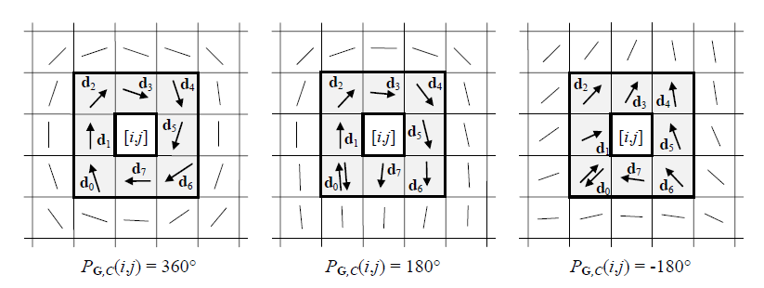

Рисунок 2.10 – Приклади різних сингулярних точок: завиток, петля та дельта

Зазвичай замкнений шлях **С** формують з елементів, що є сусідніми до елементу [*i*, *j*], таким чином створюючи послідовність з 8 елементів за годинниковою стрілкою, де нульовим елементом є лівий нижній сусід [*i*, *j*]. У такому випадку індекс Пуанкаре знаходиться як:

$P_{G,C}=\sum_{k=0…7}{angle(d_{k},d_{\left(k+1\right) mod 8})}$ (2.21)

Знаходження сингулярних точок у зашумлених та низькоякісних зображеннях є складною задачею. В таких випадках застосування методу на основі індексу Пуанкаре може приводити до знаходження фальшивих сингулярних точок. Для вирішення цієї проблеми необхідно провести згладжування поля орієнтацій відбитку за методом запропонованим у частині 2.2.1. На рисунку 2.11 відображені знайдені сингулярні точки відбитку до та після застосування згладжування до поля орієнтацій .

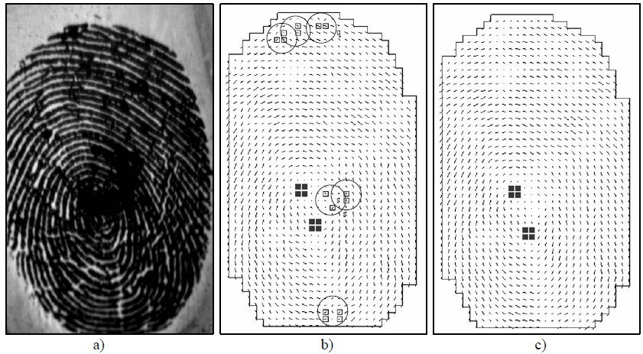

Рисунок 2.11 – а) Оригінальне зображення відбитку; b) Поле орієнтацій та знайдені сингулярні точки; c) Згладжене поле орієнтацій та знайдені сингулярні точки

На основі спостережень було помічено, що на одному відбитку пальця може бути присутня лише обмежена кількість сингулярних точок. Тому можна проводити ітеративне розгладжування поля орієнтацій до тих пір, доки на ньому не залишиться задовільна кількість сингулярностей.

Також при аналізі різних класів відбитків були помічені наступні факти:

* Відбитки пальців типу “арка” не містять жодних сингулярних точок.
* Відбитки пальців типу “петля” містять по одній сингулярній точці типів “дельта” та “петля”.
* Відбитки типу завиток містять дві “петлі” (або один “завиток”) і дві “дельти”

Як тільки сингулярні точки знайдені, можна знайти ядрову точку відбитку, що визначається просто як найбільш північна “петля”. Проблеми виникають для відбитків типу “арка”, які не містять сингулярностей. У таких випадках можна використовувати метод запропонований у [17], який проводить пошук ядрової точки відбитку незалежно від його сингулярних точок. Ядро шукається шляхом сканування поля орієнтацій відбитка з метою пошуку *правильно сформованих арок*. Правильно сформована арка визначається як секстет суміжних орієнтацій, розташування яких нагадує арку. Ядрова точка вибирається як центр одного з секстетів, що формує найбільш ідеальну арку (див. рисунок 2.12).



Рисунок 2.12 – Ядрова точка “+”, що розташована у центрі секстету

## 2.2.4 Методи підвищення якості зображення

Ефективність алгоритмів розпізнавання відбитків сильно залежить від якості вхідних зображень. У ідеальному зображенні лінії відбитку чітко видимі і мало змінюють напрям свого руху у окремих локальних областях. В таких випадках ці лінії можуть бути легко розпізнані, а мінуції відбитка точно виявлені. Але, на практиці, через різний стан шкіри (наприклад, шкіра суха, мокра, або присутні порізи), зашумленість зображення отриманого сенсором, занадто сильне або слабке притискання пальця до сенсору чи погану якість відбитку на самому пальці (наприклад, у людей похилого віку, робітників) велика кількість зображень відбитків мають низьку якість. У багатьох випадках одне зображення відбитку може містити регіони високої, середньої та поганої якості, де лінії зашумлені та пошкоджені. В загальному випадку існують такі типи пошкоджень відбитків:

* Лінії не є неперервними – присутні невеликі розриви, або прогалини.
* Паралельні лінії погано розділені, що пов’язано з присутністю шуму, який їх зливає.
* Порізи та зморшки на пальці.

Тому, з метою підвищення ефективності алгоритмів ідентифікації, використовуються різноманітні методи підвищення якості зображення. Для будь-якого зображення відбитку його області можуть бути поділені на три категорії (див. рисунок 2.13):

* Чітка область: лінії можуть бути чітко відділені одна від одної.
* Область, що підлягає відновленню: лінії пошкоджені невеликою кількістю порізів, зморшок та шумів, але вони досі видимі і можуть бути відновлені.
* Область, що не підлягає відновленню: лінії пошкоджені настільки сильно та такою кількістю шуму, що їх відновлення не є можливим.

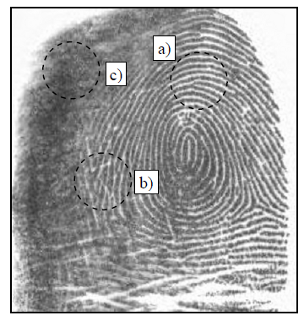

Рисунок 2.13 – Зображення відбитку, що містить області різної якості: а) чітка область; b) область, що підлягає відновленою; c) область, що не підлягає відновленню

При попіксельній обробці зображення з метою підвищення його якості нове значення кожного пікселя залежить лише від його минулого значення та деяких глобальних параметрів (але не від значень сусідніх пікселів). Техніки попіксельної обробки зображення не дають достатньо хороших результатів підвищення якості зображень відбитків, проте методи згладжування контрастності та нормалізації зображень можуть бути корисними у якості перших кроків більш складних алгоритмів покращення якості.

Підхід до нормалізації зображення використаний в [15] визначає нове значення для кожного пікселя чорно-білого зображення як:

$I^{'}\left[x,y\right]=\left\{\begin{aligned}m_{0}+\sqrt{{\left(I\left[x,y\right]-m\right)}^{2}∙\frac{υ_{0}}{υ} }, якщо I\left[x,y\right]>m \\ m_{0}-\sqrt{{\left(I\left[x,y\right]-m\right)}^{2}∙\frac{υ_{0}}{υ}}, в іншому випадку\end{aligned}\right.$, (2.22)

де *m* та $υ$– це математичне сподівання та дисперсія зображення **І**;

$m_{0}$ та $υ_{0}$– бажані математичне сподівання та дисперсія після нормалізації.

Приклад такої нормалізації зображений на рисунку 2.14.

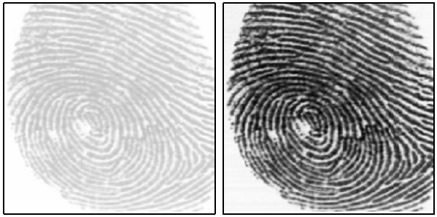

Рисунок 2.14 – Приклад нормалізації зображення ($m_{0}=100,υ_{0}=100$)

Так як локальні значення математичного сподівання та дисперсії можуть змінюватися для різних областей, запропонована вище техніка нормалізації зображення може бути проведена для різних блоків зображення з різними параметрами $m_{0}$ та $υ_{0}$, які визначаються в залежності від характеристик конкретного блоку.

Застосування нормалізації є необхідним також у випадках, коли система може працювати з зображеннями одних і тих самих відбитків пальців, що отримуються з сенсорів різних типів, так як для різних сенсорів можуть відрізнятися характеристики яскравості та контрастності у отриманих з них зображень.

Одною з найбільш розповсюджених технік підвищення якості зображень відбитків пальців є контекстуальна фільтрація. При традиційній фільтрації зображення використовується лише один фільтр. При контекстуальній фільтрації параметри фільтру змінюються в залежності від характеристик області, через яку він проходить. Зазвичай, фіксована множина фільтрів з визначеними параметрами формується на початку фільтрації, а під час виконання алгоритму один з них використовується для кожного окремого регіону зображення. У випадку контекстуальної фільтрації зображень відбитків параметри фільтру зазвичай визначаються локальною орієнтацію та частотою ліній відбитку. Добре налаштований під характеристики області відбитку фільтр може ефективно видаляти небажаний шум, зберігаючи вихідну структуру ліній відбитку.

Ефективними техніками контекстуальної фільтрації зображення є методи засновані на фільтрах Габора. Фільтри Габора мають параметри, що можуть бути використані для налаштування під особливості орієнтації та частоти ліній конкретної області відбитку. Фільтри Габора визначаються наступним рівнянням:

$g\left(x,y,θ,f\right)=\exp\left\{-\frac{1}{2}\left[\frac{x_{θ}^{2}}{σ_{x}^{2}}+\frac{y_{θ}^{2}}{σ_{y}^{2}}\right]\right\}∙cos\left(2πf∙x_{θ}\right)$, (2.23)

де параметр $θ$ визначає орієнтацію фільтра;

$f$– частоту синусоїдальної поверхні фільтра.

Точка $[x_{θ},y_{θ}]$– це координати точки $\left[x,y\right]$ після її повороту навколо початку координат за годинниковою стрілкою на кут ${90}^{o}-θ$:

$\left[\begin{matrix}x_{θ} \\ y_{θ}\end{matrix}\right]=\left[\begin{matrix}cos({90}^{o}-θ) & sin({90}^{o}-θ) \\ -sin({90}^{o}-θ) & cos({90}^{o}-θ)\end{matrix}\right]\left[\begin{matrix}x \\ y\end{matrix}\right]$ (2.24)

Параметри $σ_{x}$ та $σ_{y}$ задають розтяг площини фільтру вздовж координатних осей. На рисунку 2.15 зображений приклад графіку фільтра Габора.

Щоб застосувати фільтр Габора до зображення необхідно визначити чотири його параметри: *θ*, *f*, $σ_{x},σ_{y}$. Очевидно, що значення частоти фільтра визначається локальною частотою ліній відбитка, а значення орієнтації – локальною орієнтацію відбитка. Визначення параметрів $σ_{x}$ та $σ_{y}$ потребує компромісу: чим більші значення, тим краще фільтруються шуми з зображення, але в той же час збільшується вірогідність появи фіктивних ліній відбитку; чим менші значення, тим менше вірогідність появи фіктивних ліній, але в той же час фільтрація стає менш ефективною.

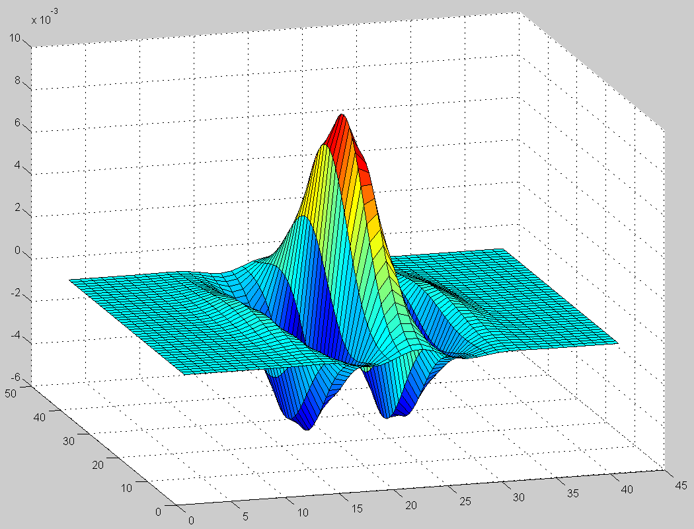

Рисунок 2.15 – Графік поверхні фільтра Габора

з параметрами: θ = 3π/4, f = 1/2, $σ_{x}=σ_{y}=3$

Базуючись на емпіричних даних, було встановлено, що оптимальними є параметри $σ_{x}=σ_{y}=4$ [15]. Щоб пришвидшити обробку зображення, замість того, щоб обчислювати найбільш підходящий фільтр під час обробки області відбитку, множина фільтрів ${\{g}_{ij}\left(x,y\right)|i=1…n_{0}, j=1…n_{f}\}$ обчислюється та зберігається, де $n_{0}$– кількість дискретних орієнтацій $\{θ_{i}|i=1…n_{0}\}$ і $n_{f}$– кількість дискретних частот ${\{f}_{i}|j=1…n_{f}\}$. Потім кожна дискретна область зображення фільтрується за допомогою фільтра $g_{ij}\left(x,y\right)$, параметри $θ_{i}$ та $f_{j}$ якого найближчі до локальних орієнтації та частоти. Приклад такої бази фільтрів зображений на рисунку 2.16. На рисунку 2.17 показаний результат застосування контекстуальної фільтрації.

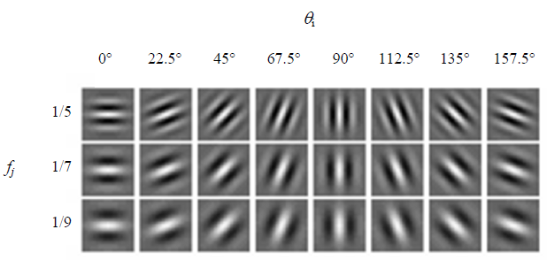

Рисунок 2.16 – Графічна репрезентація множини фільтрів Габора з параметрами $σ_{x}=σ_{y}=4$

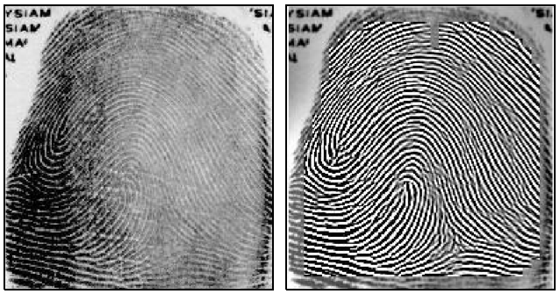

Рисунок 2.17 – Приклад фільтрації зображення фільтрами Габора. Справа результат фільтрації накладений на оригінальне зображення.

## 2.3 Формування вектора ознак та співставлення відбитків

Вектор ознак зображення відбитку формується на основі обчислення статистичних характеристик текстури відбитку. Перед обчисленням статистичних характеристик зображення піддається багаторівневому розкладу за допомогою двовимірного ДВП.

## 2.3.1 Приклади вейвлетів

Вейвлет Хаара

Один з перших та найбільш простих вейвлетів. Був запропонований угорським математиком Альфредом Хааром у 1909 році. Вейвлети Хаара мають компактний носій, але не є гладкими функціями.

Материнський вейвлет визначається таким чином:

$ψ\left(t\right)=\left\{\begin{aligned}1, 0≤t<1/2 \\ -1, \frac{1}{2}≤t<1 \\ 0, t∉[0,1)\end{aligned}\right.$ (2.25)

Скейлінг-функція визначається як:

$φ\left(t\right)=\left\{\begin{aligned}1, 0≤t<1 \\ 0, t∉[0,1)\end{aligned}\right.$ (2.26)

Відповідні графіки та ядра ФНЧ та ФВЧ зображені на рисунку 2.18 та в таблиці 2.1.

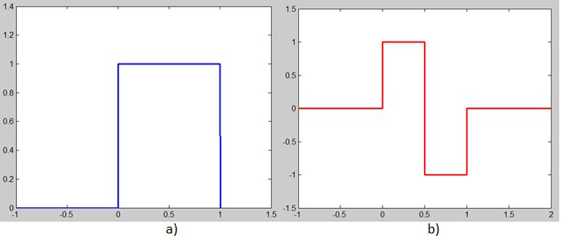

Рисунок 2.18 – Графіки вейвлет (a) та скейлінг-функції (b) для вейвлета Хаара

Таблиця 2.1 – Відповідні ядра ФНЧ та ФВЧ для ДВП:

|  |  |
| --- | --- |
| ФНЧ | $$[\frac{1}{\sqrt{2}}, \frac{1}{\sqrt{2}}]$$ |
| ФВЧ | $$[-\frac{1}{\sqrt{2}},\frac{1}{\sqrt{2}}]$$ |

Вейвлети Добеші

Сімейство вейвлетів з компактним носієм, що будуються ітераційним шляхом. Названі на честь математика з США Інгрид Добеші, яка першою побудувала дане сімейство.

Вейвлети будуються у вигляді тригонометричних поліномів. Наприклад, для вейвлету Добеші 2-го порядку графіки відповідних скейлінг-функції та материнського вейвлету мають вигляд як на рисунку 2.19:

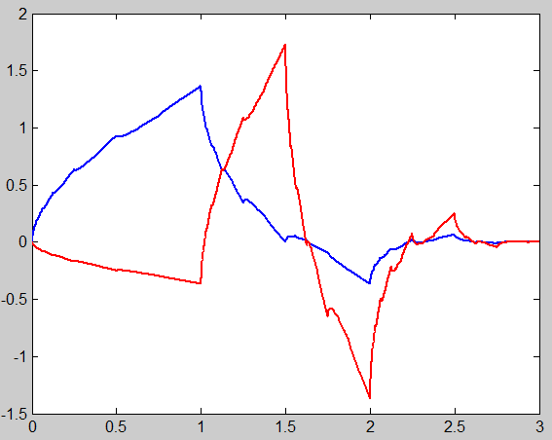

Рисунок 2.19 – Скейлінг-функція (червоним) та материнський вейвлет (синім) для вейвлета Добеші 2-го порядку

Відповідні дискретні ФНЧ та ФВЧ наведені у таблиці 2.2:

Таблиця 2.2 – ФНЧ та ФВЧ фільтри для вейвлета Добеші 2-го порядку

|  |  |
| --- | --- |
| ФНЧ | [-0.129409522550921, 0.224143868041857, 0.836516303737469, 0.482962913144690] |
| ФВЧ | [-0.129409522550921, 0.224143868041857, 0.836516303737469, 0.482962913144690] |

## 2.3.2 Формування вектору ознак

Після попередньої обробки зображення декомпозується за допомогою декількох рівнів двовимірного ДВП. Таким чином на кожному рівні декомпозиції ми отримуємо три набори деталізуючих коефіцієнтів (горизонтальні, вертикальні та діагональні). Для кожного набору деталізуючих коефіцієнтів обчислюються статистичні характеристики, з яких складається вектор ознак конкретного зображення відбитку пальця. Пропонується формувати вектор ознак з обчислених дисперсій деталізуючих коефіцієнтів:

$σ^{2}\left(W_{i}\right)=\frac{1}{M×N}\sum_{p=1}^{N}{\sum_{k=1}^{M}{{\left(W_{i}\left[p,k\right]-μ\right)}^{2}}}$, (2.27)

де $M$ та $N$– розміри відповідного набору деталізуючих коефіцієнтів $W_{i}$;

$μ$– середнє значення коефіцієнтів у відповідному наборі [9].

Також до вектору ознак можуть входити обчисленні коефіцієнти асиметрії та ексцесу:

$As\left(W_{i}\right)=μ_{3}/σ^{3}$, (2.28)

$Ex\left(W_{i}\right)=\frac{μ_{4}}{σ^{4}}-3$, (2.29)

де $μ_{i}$– це центральний момент *i*-го порядку, що визначається як:

$μ_{i}=\frac{1}{M×N}\sum_{p=1}^{N}{\sum_{k=1}^{M}{{\left(W_{i}\left[p,k\right]-μ\right)}^{i}}}$; (2.30)

а $σ$ є середньоквадратичним відхиленням і дорівнює кореню з дисперсії.

Нехай до зображення застосовувалось *n* рівнів ДВП, а для кожного набору деталізуючих коефіцієнтів обчислювались *s* статистик, тоді загальна довжина вектору ознак $l=3*n*s$. Після обчислення вектор ознак зберігається у базу відбитків, якщо вхідне зображення належить до навчальної вибірки, або проводиться співставлення отриманого вектору з присутніми у базі векторами, якщо вхідний відбиток необхідно ідентифікувати.

## 2.3.3 Співставлення відбитків

Співставлення відбитків відбувається на основі відстаней між векторами ознак у метричному просторі. Попарні відстані між обчисленим вектором ознак відбитку, що ідентифікується, та векторами ознак, що присутні у базі даних, порівнюються між собою. Розглядається відбиток, відповідний вектор якого є найближчим до вхідного вектору. Якщо відстань між відбитком БД, що розглядається, та вхідним відбитком не перевищує задане порогове значення, цей відбиток вважається іншою копією вхідного відбитку. У іншому випадку вхідний відбиток вважається не ідентифікованим. Порогове значення зазвичай вибирається емпірично, таким чином, щоб алгоритм ідентифікації був найбільш ефективним.

При співставленні зазвичай застосовують наступні типи метрик:

* Евклідова:

$d\left(x,y\right)=\sqrt{\sum_{i=1}^{n}{{\left(x_{i}-y_{i}\right)}^{2}}}$ (2.31)

* Канбера:

$d\left(x,y\right)=\sum_{i=1}^{n}{\frac{{|x}_{i}-y_{i}|}{\left|x_{i}\right|+\left|y_{i}\right|}}$ (2.32)

* Чебишова:

$d\left(x,y\right)=\max_{i}{(\left|x_{i}-y_{i}\right|)}$ (2.33)

## 2.4 Критерії якості алгоритмів ідентифікації відбитків

Зазвичай при оцінці якості АСІВ використовують декілька статистик, які у поєднанні характеризують надійність роботи системи:

1. False Acceptance Rate (FAR) **–** це ймовірність того, що відбиток, який відсутній у базі, буде помилково ідентифікований в якості іншого відбитка. Ця величина оцінюється як відношення кількості помилкових ідентифікацій (*MC*) до загального розміру тестової вибірки *N*:

$FAR=\frac{MC}{N}*100\%$ (2.34)

1. False Rejection Rate (FRR) **–** це ймовірність того, що система не розпізнає відбиток, який вже присутній у БД системи. Ця величина оцінюється як відношення кількості відбитків (*MMC*), що не були розпізнанні, до загального розміру тестової вибірки:

$FRR=\frac{MMC}{N}*100\%$ (2.35)

1. Total Success Rate (TSR) **–** це відношення кількості правильно ідентифікованих відбитків (*SMC*), до загального розміру тестової вибірки:

$TSR=\frac{SMC}{N}*100\%$ (2.36)

## 2.5 Алгоритм розв’язку задачі, що пропонується в роботі

У даній роботі пропонується наступний алгоритм формування вектору ознак відбитку:

1. Вхідне зображення розбивається на блоки розміром 17 $×$ 17 пікселів.
2. Обчислюється локальні орієнтації у кожному блоці зображення за допомогою методу, що засновується на рівнянні (2.7). Для обчислення градієнту зображення використовується оператор Собеля.
3. Проводиться згладжування поля орієнтацій.
4. За допомогою методу, що базується на рівнянні (2.16), обчислюються локальні частоти ліній відбитку для кожного блоку зображення. При знаходження локальних максимумів для сигнатур блоків проводиться згладжування за допомогою метода “ковзного середнього”.
5. За допомогою індексів Пуанкаре визначаються сингулярні точки та ядрова точка відбитку.
6. Формується область зображення розміром 128 $×$ 128 пікселів з центром у ядровій точці відбитку. Надалі усі операції проводяться лише з цією областю.
7. До кожного блоку зображення застосовується фільтр Габора з відповідними до цього блоку параметрами частоти та орієнтації.
8. Область відбитку навколо ядрової точки декомпозується за допомогою однорівневого ДВП.
9. Формується упорядкований вектор ознак на основі дисперсій обчислених для деталізуючих коефіцієнтів, що були отримані на кожному рівні ДВП.

При співставленні векторів ознак використовується Евклідова метрика.

## Висновки до розділу 2

У даному розділі була наведена загальна структура алгоритму ідентифікації відбитків пальців, що заснований на текстурних характеристиках зображень.

Була описана схема попередньої обробки зображення з метою його покращення, в рамках якої наведено конкретні методи обчислення поля орієнтацій, поля частот зображення. Наведений метод фільтрування на основі фільтрів Габора, що дозволяє покращувати якість зображень відбитків пальців. Також були наведені методи пошуку сингулярних та ядрових точок відбитків.

Описаний метод формування вектора ознак відбитку на основі статистичних характеристик коефіцієнтів, отриманих в результаті багаторівневого дискретного вейвлет перетворення. Також були розглянуті основні приклади вейвлетів.

Наприкінці розділу надані основні критерії якості АСІВ та алгоритм ідентифікації відбитків, що пропонується в даній роботі.

# РОЗДІЛ 3 АРХІТЕКТУРА ТА АНАЛІЗ РЕЗУЛТАТІВ РОБОТИ

## 3.1 Вибір платформи та мови реалізації

В якості мови реалізації та платформи для АСІВ, що була розроблена в рамках даної роботи, була вибрана об’єктно орієнтовна мова програмування Java та відповідна однойменна платформа.

Основними перевагами мови Java є простота, популярність, яка призвела до появи великої кількості вільно доступних бібліотек, та незалежність відповідної платформи від архітектури системи, на якій вона працює. Під “незалежністю від архітектури” мається на увазі те, що програма, написана на мові Java, працюватиме на будь-якій підтримуваній апаратній чи системній платформі без змін у вихідному коді та перекомпіляції. Це дозволяє використовувати програму написану на Java не лише на персональних комп’ютерах, а й на більшості сучасних мобільних пристроїв завдяки існуванню технології Java ME (Java Platform, Micro Edition), що є підмножиною платформи Java для пристроїв з обмеженими ресурсами, наприклад: стільникових телефонів, кишенькових комп’ютерів тощо.

Додатковою перевагою на користь Java служить існування стандартних бібліотек, що призначені для розробки графічного інтерфейсу користувача. Прикладом такої бібліотеки є Swing, що була використана для розробки інтерфейсу в даній роботі.

## 3.2 Архітектура розробленої системи

У ході даної роботи програмно реалізовано алгоритм запропонований у розділі 2, а також створений графічний користувацький інтерфейс для роботи зі розробленою АСІВ.

UML діаграма класів створеного програмного продукту зображена на рисунку 3.1. Весь вихідний код структурований у п’ять Java пакетів: matching, model, preprocessing, ui та wavelets. Пакет preprocessing містить класи, які реалізовують кроки алгоритму, які напрямлені на покращення якості вихідного зображення відбитку. Зокрема, у цьому пакеті знаходяться класи, за допомогою яких обчислюється поле орієнтацій та частот відбитку, проводиться фільтрація зображення за допомогою фільтрів Габора. Пакет wavelets містить клас, який реалізує одновимірне та двовимірне ДВП, що дозволяє використовувати різні вейвлети. Пакет model містить абстракцію таких сутностей як палець та його відбиток, а також реалізацію алгоритму створення вектора ознак відбитку. Пакет matching реалізує зберігання та співставлення відбитків на основі векторів ознак. Пакет ui містить класи, що реалізують графічний користувацький інтерфейс.

Система дозволяє створювати та наповнювати базу відбитків пальців. Кожен запис, що відповідає відбитку пальцю, може містити декілька його різних зображень. Також система дозволяє видаляти як окремі зображення, так і відповідні записи відбитків. Система дозволяє ідентифікувати відбиток завантаженого зображення.

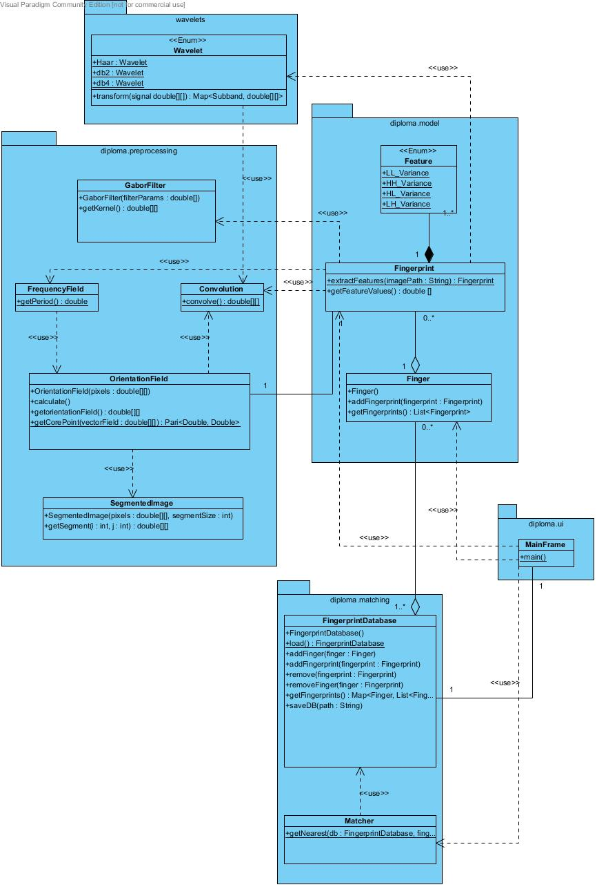

Рисунок 3.1 – Діаграма класів

UML діаграма прецедентів розробленого програмного продукту зображена на рисунку 3.2.

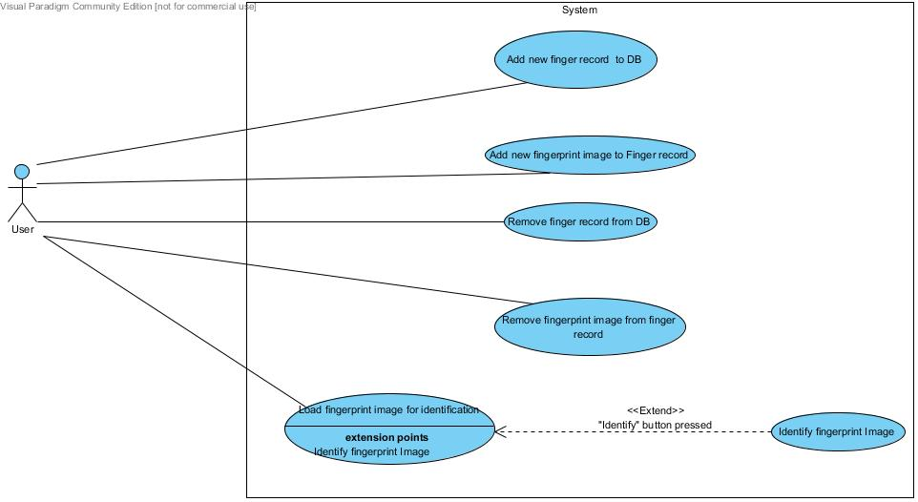

Рисунок 3.2 – Діаграма прецедентів

Графічний користувацький інтерфейс складається з головного вікна програми, що розділене навпіл. Зліва користувач може бачити завантажене ним зображення, а справа зображення поточного вибраного відбитка з бази, або зображення відбитка, який є результатом ідентифікації. Інтерфейс містить ряд кнопок, що дозволяє: запустити процес ідентифікації, видалити зображення з бази, видалити відбиток з бази, додати відбиток до бази, додати зображення до бази, завантажити нове зображення відбитку для ідентифікації. На рисунку 3.3 зображене головне вікно графічного інтерфейсу.

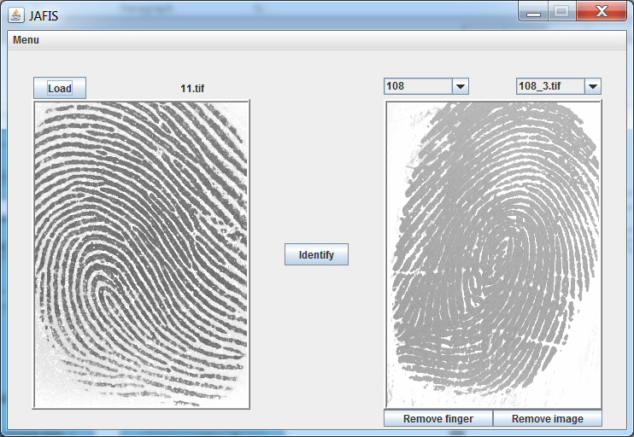

Рисунок 3.3 – Головне віно програми

## 3.3 Керівництво користувача АСІВ

База даних системи складається з записів *відбитків* та відповідних *зображень відбитків*. Відбиток – це контейнер, який може містити різну кількість своїх зображень.

**Додання нового відбитку до бази**. Щоб додати в базу даних новий відбиток, необхідно:

1. Вибрати в меню головного вікна пункт *Add finger* (див. рис 3.4)*.*

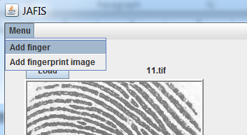

Рисунок 3.4 – Вибір пункту меню

1. У діалоговому вікні, що з’явилося, вказати текстовий ідентифікатор відбитку та натиснути *ОК* (див рис 3.5)*.*

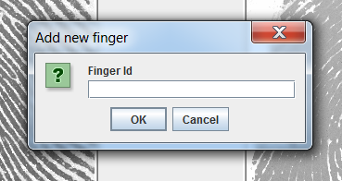

Рисунок 3.5 – Діалогове вікно для вводу ідентифікатору

**Додання нового зображення відбитку до бази**. Щоб додати у базу даних нове зображення, необхідно:

1. Вибрати у лівому списку ідентифікатор відбитку, до якого додається зображення (див. рис 3.6).

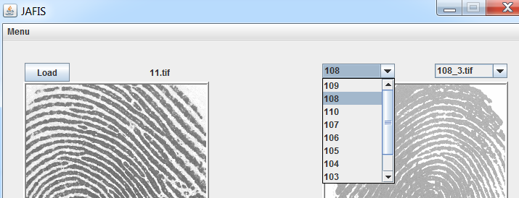

Рисунок 3.6 – Вибір відбитку

1. Вибрати в меню головного вікна пункт *Add fingerprint*.
2. У вікні, що з’явилося, вибрати відповідний файл, що містить зображення відбитку (див. рис 3.7).

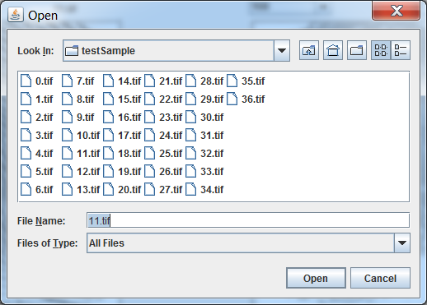

Рисунок 3.7 – Вікно вибору файлу

**Видалення зображення відбитку з бази**. Для того, щоб видалити зображення відбитку з бази, необхідно:

1. Вибрати у лівому списку ідентифікатор, який відповідає відбитку, якому належить зображення, що необхідно видалити.
2. Вибрати у правому списку назву файлу, що відповідає зображенню, яке необхідно видалити (див. рис 3.8).

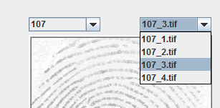

Рисунок 3.8 – Вибір зображення в базі

1. Натиснути кнопку *Remove image* (див. рис 3.9)*.*

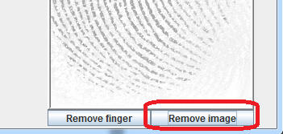

Рисунок 3.9 – Кнопка видалення зображення

1. У діалоговому вікні, що з’явилося, підтвердити видалення, натиснувши *Yes* (див. рис 3.10)*.*



Рисунок 3.10 – Підтвердження видалення зображення

**Видалення відбитку з бази**. При видаленні відбитку з бази видаляються усі його відповідні зображення. Для того, щоб видалити відбиток з бази, необхідно:

1. Вибрати у лівому списку ідентифікатор відбитку, що видаляється.
2. Натиснути кнопку *Remove finger.*
3. У діалоговому вікні, що з’явилося, підтвердити видалення, натиснувши *Yes.*

**Завантаження зображення відбитку для ідентифікації**. Щоб завантажити у систему зображення відбитку, яке необхідно ідентифікувати, необхідно:

1. Натиснути на кнопку *Load* (див. рис 3.11).
2. У вікні вибору файлу, що з’явилося, вибрати відповідне зображення.

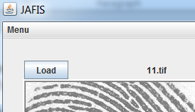

Рисунок 3.11 – Кнопка Load

**Ідентифікація відбитку**. Для того, щоб ідентифікувати відбиток пальця, що зображений на завантаженому на попередньому пункті зображенні, необхідно:

1. Натиснути на кнопку *Identify*, що знаходиться у центрі головного вікна програми.
2. У разі успішної ідентифікації з’явиться діалогове вікно, з повідомленням про це. У правій частині вікна відобразиться відповідне ідентифікованому зображення відбитку (див. рис 3.12).

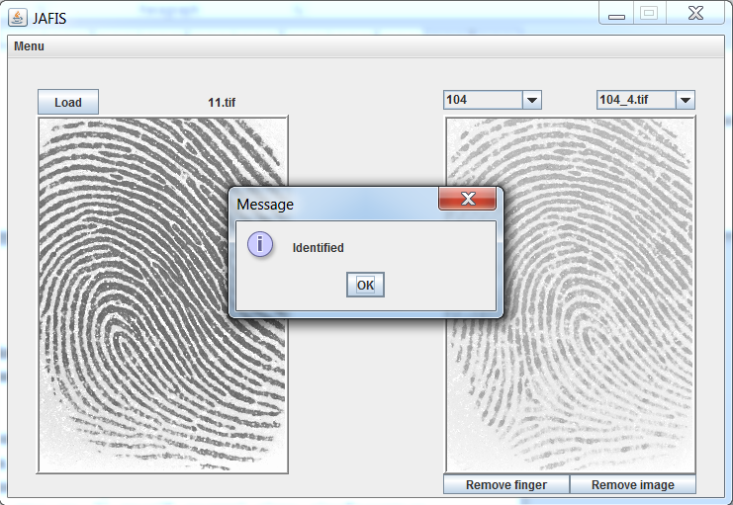

Рисунок 3.12 – Успішна ідентифікація

1. У разі, якщо ідентифікувати відбиток не вдалося, з’явиться діалогове вікно з повідомленням про невдачу.

## 3.4 Експериментальні дослідження ефективності роботи алгоритму

Для проведення експериментів щодо ефективності роботи розробленої системи була використана база даних відбитків розміром у 71 зображення, кожне з яких має розмір 256 × 364 пікселів. База відбитків була розділена на тренувальну вибірку, що містила 34 зображення, та тестову – 37 зображень. Зображення, що використовувались мали погану якість та містили велику частку викривлень та шумів. При проведені експериментів порівнювалися модифікації алгоритму, які використовували однорівневе ДВП на основі вейлетів:

1. Хаара.
2. Добеші 2-го порядку.
3. Добеші 3-го порядку.

Розглянемо отримані під час експериментів результати. В таблицях (3.1) – (3.3) наведено показники TSR, FRR та FAR в залежності від вибраного порогового значення $t$ при ідентифікації відбитків з використанням різних модифікацій алгоритму. Графічне представлення даних таблиць зображено на рисунках (3.13) – (3.15).

Таблиця 3.1 – Показники TSR, FRR та FAR модифікації алгоритму на основі вейвлетів Хаара

|  |  |  |  |  |  |  |  |  |  |  |  |  |  |  |
| --- | --- | --- | --- | --- | --- | --- | --- | --- | --- | --- | --- | --- | --- | --- |
| *t* | 0.01 | 0.02 | 0.03 | 0.04 | 0.05 | 0.06 | 0.07 | 0.08 | 0.09 | 0 | 0.11 | 0.12 | 0.13 | 0.14 |
| TSR,% | 8 | 24 | 43 | 65 | 70 | 76 | 76 | 78 | 84 | 84 | 84 | 86 | 86 | 86 |
| FRR,% | 89 | 73 | 49 | 27 | 22 | 16 | 16 | 14 | 8 | 8 | 8 | 5 | 5 | 3 |
| FAR,% | 3 | 3 | 8 | 8 | 8 | 8 | 8 | 8 | 8 | 8 | 8 | 8 | 8 | 11 |

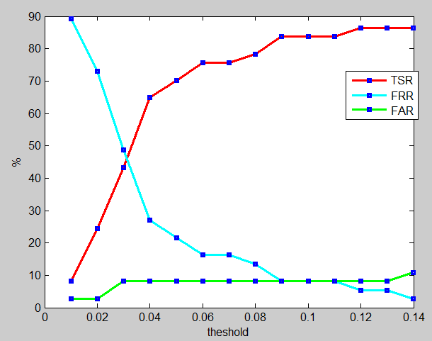

Рисунок 3.13 – Показники TSR, FRR та FAR модифікації алгоритму на основі вейвлетів Хаара

Таблиця 3.2 – Показники TSR, FRR та FAR модифікації алгоритму на основі вейвлетів Добеші 2-го пордку

|  |  |  |  |  |  |  |  |  |  |  |  |  |  |  |
| --- | --- | --- | --- | --- | --- | --- | --- | --- | --- | --- | --- | --- | --- | --- |
| *t* | 0.01 | 0.02 | 0.03 | 0.04 | 0.05 | 0.06 | 0.07 | 0.08 | 0.09 | 0.1 | 0.11 | 0.12 | 0.13 | 0.14 |
| TSR,% | 27 | 57 | 73 | 78 | 78 | 81 | 81 | 81 | 81 | 81 | 81 | 81 | 81 | 81 |
| FRR,% | 70 | 38 | 22 | 11 | 8 | 3 | 3 | 3 | 3 | 3 | 3 | 3 | 3 | 3 |
| FAR,% | 3 | 5 | 5 | 11 | 14 | 16 | 16 | 16 | 16 | 16 | 16 | 16 | 16 | 16 |

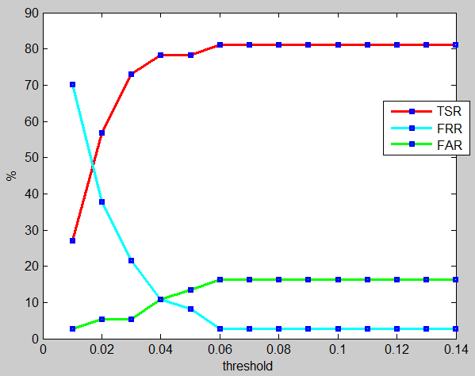

Рисунок 3.14 – Показники TSR, FRR та FAR модифікації алгоритму на основі вейвлетів Добеші 2-го порядку

Таблиця 3.3 – Показники TSR, FRR та FAR модифікації алгоритму на основі вейвлетів Добеші 3-го порядку

|  |  |  |  |  |  |  |  |  |  |  |  |  |  |  |
| --- | --- | --- | --- | --- | --- | --- | --- | --- | --- | --- | --- | --- | --- | --- |
| *t* | 0.01 | 0.02 | 0.03 | 0.04 | 0.05 | 0.06 | 0.07 | 0.08 | 0.09 | 0.1 | 0.11 | 0.12 | 0.13 | 0.14 |
| TSR,% | 32 | 65 | 70 | 78 | 78 | 78 | 78 | 78 | 78 | 78 | 78 | 78 | 78 | 78 |
| FRR,% | 59 | 22 | 16 | 3 | 3 | 3 | 3 | 3 | 3 | 3 | 3 | 3 | 3 | 3 |
| FAR,% | 8 | 14 | 14 | 19 | 19 | 19 | 19 | 19 | 19 | 19 | 19 | 19 | 19 | 19 |

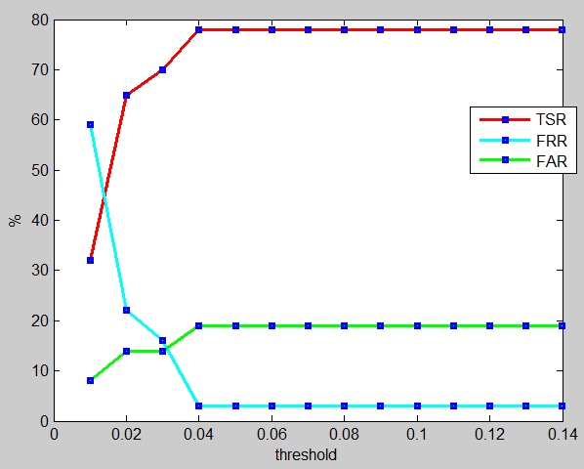

Рисунок 3.15 – Показники TSR, FRR та FAR модифікації алгоритму на основі вейвлетів Добеші 3-го порядку

## 3.5 Аналіз отриманих результатів

З аналізу експериментальних даних випливає, що найбільш ефективним з розглянутих є алгоритм на основі вейвлетів Хаара, максимальне значення TSR досягає 86% при найменшому значенні FAR рівному 16%. Модифікації алгоритму на основі вейвлетів Добеші показали подібні одне до одного результати. Їх показники TSR та FAR є гіршими відносно відповідних показників для алгоритму на основі вейвлетів Хаара при такому самому рівні FRR. Виходячи з цього в розробленій у ході даної роботи АСІВ використовується алгоритм на основі вейвлетів Хаара з пороговим значенням $t=0.13$.

## Висновки до розділу 3

В розділі проведено обґрунтування вибору платформи для реалізації програмного продукту. Також описана архітектура розробленого продукту у термінах UML, описана структурна організація вихідного коду системи в залежності від функціонального призначення окремих модулів.

Проведений огляд графічного користувацького інтерфейсу розробленої системи та надане докладне керівництво користувача.

На основі проведеного експериментального дослідження щодо ефективності модифікацій алгоритму ідентифікації на основі різних типів вейвлетів зроблено висновок, що найбільш оптимальним є використання у алгоритмі однорівневого ДВП на основі вейвлетів Хаара.

# РОЗДІЛ 4 ОХОРОНА ПРАЦІ

Охорона праці – це діюча на підставі відповідних законодавчих та інших нормативних актів система соціально-економічних, організаційно-технічних, санітарно-гігієнічних і лікувально-профілактичних заходів та засобів, що забезпечують збереження здоров'я і працездатності людини в процесі праці. Законодавство про працю містить норми і вимоги з техніки безпеки і виробничої санітарії, норми, що регулюють робочий час і час відпочинку, звільнення та переведення на іншу роботу, норми праці щодо жінок, молоді, гігієнічні норми і правила тощо. Загальний нагляд за додержанням норм охорони праці покладено на прокуратуру, спеціальний — на професійні спілки. Контроль за безпекою праці здійснюють також державні й відомчі спеціалізовані інспекції (Держгірнтехнагляд, Енергонагляд тощо).

Результати виконаної дипломної роботи можуть бути використані для подальших наукових досліджень, або ж на реальних підприємствах для ідентифікації відбитків пальців. Так чи інакше, робота буде виконуватись в так званому «офісному приміщенні». Зрозуміло, що в даному приміщенні знаходиться комп’ютерна техніка, під час роботи з якою, зазвичай немає яскраво виражених загроз для життя та здоров’я людини. Проте є приховані загрози, такі як погіршення зору, випромінювання, біль у спині та м'язах кистей рук. Тому необхідно забезпечити такі умови праці, щоб зменшити ризик для здоров’я людей.

Крім того кожен працівник повинен знати та вміти вчасно виявити ті фактори його оточення, що несуть для нього певну небезпеку. Також кожен робітник повинен в разі виникнення пожежі в приміщенні, де він працює, вчасно зреагувати на небезпеку (зрозуміти характер пожежі, виділити основні можливі першочергові заходи пожежогасіння), що в подальшому може врятувати життя не лише йому, а також колегам, що працюють разом з ним.

## 4.1 Аналіз умов праці

Параметри приміщення описані в таблиці 4.1.

Таблиця 4.1 – параметри робочого приміщення

|  |  |
| --- | --- |
| Найменування | Значення |
| Довжина, м | 7.6 |
| Ширина, м | 7.1 |
| Висота, м | 3.0 |
| Площа, $м^{2}$ | 53.9 |
| Об’єм, $м^{3}$ | 161.9 |
| Відстань між бічними поверхнями ВДТ | 3 м |
| Відстань від тильної поверхні одного ВДТ до екрана іншого ВДТ | 2.8 м |
| Прохід між рядами робочих місць | 2.5 м |
| Відстань між робочими місцями | 2.5 м |
| Кількість робочих місць | 4 |
| Середня площа для одного робочого місця, $м^{2}$ | 13.5 |

Продовження таблиці 4.1

|  |  |
| --- | --- |
| Найменування | Значення |
| Середній об’єм для одного робочого місця, $м^{3}$ | 40.5 |

План приміщення зображений на рисунку 4.1. Згідно з [18] мінімальна площа для одного робочого місця складає 6 $м^{2}$, мінімальний об’єм для одного робочого місця повинен складати 20 $м^{3}$. При розміщенні робочих столів з візуальними дисплейними терміналами (ВДТ) слід дотримувати такі відстані: між бічними поверхнями ВДТ 1,2 м; від тильної поверхні одного ВДТ до екрана іншого ВДТ - 2,8 м; прохід між рядами робочих місць має бути не меншим 1 м; робочі місця повинні бути розташовані на відстані не менше ніж 1 м. від стіни з вікном. Робоче приміщення, яке було представлене вище задовольняє всім вказаним санітарно-гігієнічним нормам.

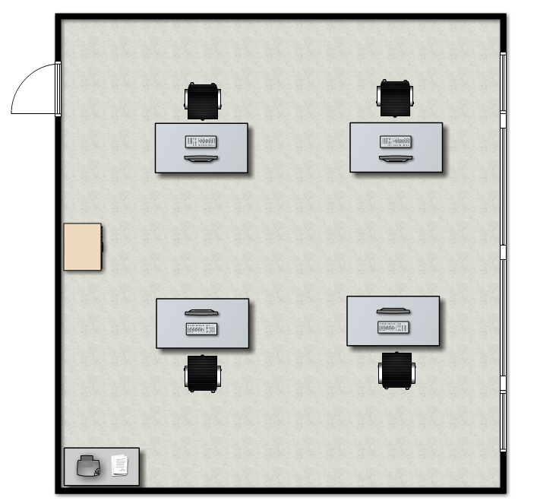

Рисунок 4.1 – Схематичне зображення робочого приміщення

## 4.2 Аналіз шкідливих та небезпечних чинників

Виходячи зі специфіки роботи в офісному приміщенні, слід виділити шкідливі (можуть призвести до захворювання чи зниження працездатності) та небезпечні (можуть призвести до травми або іншого раптового погіршення здоров’я) фактори, які можуть загрожувати життю та здоров’ю працівника. Так як при роботі з електронно-обчислювальними машинами (ЕОМ) працівники можуть піддаватися впливу фізичних і психофізіологічних небезпечних і шкідливих виробничих факторів (чинників), то можна виділити серед них:

Фізичні:

* підвищений рівень шуму на робочому місці;
* підвищений рівень іонізуючих випромінювань (пов’язано із роботою з ВДТ);
* підвищений рівень електромагнітних випромінювань;
* недостатня освітленість робочої зони;
* підвищена пульсація світлового потоку;
* підвищений рівень ультрафіолетової/інфрачервоної радіації.

Психофізіологічні

* фізичні перевантаження (статичні, динамічні, гіподинамія);
* нервово-психічні перевантаження (розумове перенапруження, монотонність праці, емоційні перевантаження).

Задля зменшення впливу шкідливих та небезпечних факторів можливо застосувати наступне:

* використання додаткових захисних екранів на ВДТ [18].
* використання менш шумних засобів охолодження ЕОМ (водне охолодження, пасивне радіаторне охолодження), замість стандартних вентиляторних схем.
* розробка плану короткострокових відпочинків для зменшення впливу психофізіологічних факторів [18].

## 4.2.1 Мікроклімат приміщення

Відповідно до документу [19] роботу, що виконується в офісі, можна віднести до категорії легка Ia, оскільки вона виконується сидячи і не вимагає фізичної напруги. Оптимальні значення параметрів мікроклімату, вказані в [20] наведені у таблиці 4.2.

Для забезпечення параметрів мікроклімату згідно [20] виробничі приміщення обладнуються опаленням, природною та штучною вентиляцією відповідно до вимог [24].

У приміщенні, що розглядається, температура повітря знаходиться на рівні 23 градуси за шкалою Цельсія, вологість – 60%, а швидкість руху повітря становить 0,1 м/с. Отже, параметри мікроклімату відповідають оптимальним показникам. Відповідні норми мікроклімату наведені у таблиці 4.2.

Таблиця 4.2 – Норми мікроклімату робочої зони об’єкту

|  |  |  |  |  |
| --- | --- | --- | --- | --- |
| Період року | Категорія робіт | Температура С0 | Відносна вологість % | Швидкість руху . повітря, м/с |
| Холодна | легка-1 а | 22 - 24 | 40 – 60 | 0,1 |
| Тепла | легка-1 а | 23 - 25 | 40 – 60 | 0,1 |

## 4.2.2 Виробниче освітлення

Відповідно до [21], по характеру зорової роботи робота оператора ЕОМ відноситься до розряду робіт V. Передбачається використання комбінованого природного (верхнє освітлення поєднується з бічним), і комбінованого штучного (загальне і місцеве освітлення робочих місць світильниками) і суміщеного освітлення. У світильниках місцевого освітлення використовуються люмінесцентні лампи, нормального виконання.

Проводиться чищення скла вікон та світильників не менше двох разів на рік, а також замінюються перегорілі лампи по мірі їх виходу з ладу.

На даному підприємстві згідно [22] передбачається пофарбування стін і стелі в світлі тони з відносно невеликою насиченістю і високим коефіцієнтом віддзеркалення; застосовувати теплі тони, необхідно дотримувати контрасти між теплими і холодними тонами (оскільки стіни забарвлені в теплі тони, то устаткування забарвлено в холодні).

Природне освітлення приміщення відбувається за системою однобічного бічного освітлення. Природне світло проникає у приміщення через світловий проріз (віконний отвір), який має регулювальні пристрої для відкривання. Також наявні штори (жалюзі) з можливістю захисту працюючих від прямого попадання сонячних променів і регулювання рівня освітленості в приміщенні. Вікна приміщення орієнтовані на схід.

У освітленні приміщення, що розглядається, застосовується штучне освітлення, створюване електричними лампами (8 світильників, розташованих на стелі в два ряди). Також є евакуаційне освітлення для евакуації людей із приміщення при відключенні робочого освітлення. Таким чином дане приміщення забезпечене необхідним рівнем виробничого освітлення.

## 4.2.3 Пожежна безпека

Виходячи з тої класифікації,що представлена [23], робимо висновок, що описане офісне приміщення відноситься до категорії В. Це обумовлено такими чинниками:

* В приміщенні знаходяться тверді горючі та важкозаймисті речовини та матеріали
* Приміщення не відноситься до категорії А та Б

Згідно [6], приміщення, у яких розташовуються ЕОМ, повинні мати не нижче II ступеня вогнестійкості. Для гасіння пожеж в офісних приміщеннях слід використовувати порошкові вогнегасники, так як вони є універсальними.

Відповідно до вимог в [25] та [26] приміщення з ЕОМ повинні бути оснащені системою автоматичної пожежної сигналізації з димовими пожежними сповіщувачами та переносними вуглекислотними вогнегасниками з розрахунку відповідно до [27], з урахуванням граничнодопустимих концентрацій вогнегасної рідини відповідно до вимог Правил пожежної безпеки в Україні. Виходячи зі сказаного вище:

* У приміщеннях на одному поверху розміщені порошкові вогнегасники ВП-5 в розрахунку один вогнегасник на п’ять робочих приміщень, причому відстань між можливим осередком та розташуванням вогнегасника не перевищує 40 метрів;
* У робочому приміщенні встановлена стаціонарна система пожежогасіння (наприклад САМ13,САМ16, САМ19);

Таким чином розглянуте робоче приміщення обладнане необхідними засобами пожежогасіння.

## Висновки до розділу 4

Охорона праці в офісному приміщенні є такою ж важливою, як і охорона праці на певному промисловому підприємстві. Тому в розділі наведений опис шкідливих та небезпечних факторів, які можуть загрожувати життю та здоров’ю працівника.

Був проведений аналіз розмірів приміщення та параметрів робочих місць. Окремо були перевірені значення параметрів мікроклімату, освітлення та засоби пожежної безпеки приміщення. Розглянуте приміщення відповідає нормам чинного законодавства з охорони праці.

# РОЗДІЛ 5 ФУНКЦІОНАЛЬНО-ВАРТІСНИЙ АНАЛІЗ ПРОГРАМНОГО ПРОДУКТУ

Даний розділ присвячений функціонально-вартісному аналізу програмного продукту – системи для автоматичної ідентифікації відбитків пальців.

Функціонально-вартісний аналіз – це метод комплексного техніко-економічного дослідження об’єкта з метою розвитку його корисних функцій при оптимальному співвідношенні між їх значимістю для споживача і витратами на їх здійснення. Є одним з основних методів оцінки вартості науково-дослідної роботи, оскільки ФВА враховує як технічну оцінку продукту, що розробляться, так і економічну частину розробки. Крім того, даний метод дозволяє вибрати оптимальний, як з точки зору розробника, так і з точки зору покупця варіант вирішення будь-якої задачі, а також дозволяє оптимізувати витрати і час виконання робіт. Зниження витрат виробництва треба почитати з аналізу властивостей виробу і технічних функцій складових його частин.

У даній роботі проводиться економічний, техніко-економічний аналіз програмного продукту, основним завданням якого є забезпечення автоматичної ідентифікації та зберігання відбитків пальців. Програмний продукт може бути використаний для ідентифікації відбитків поганої якості.

## 5.1 Постановка задачі техніко-економічного дослідження

В ході даної роботи було розроблено автоматичну систему розпізнання відбитків пальців, яка може використовуватись у криміналістичних цілях або з метою забезпечення безпеки іншої системи на основі ідентифікації з використанням відбитків пальців. Цей продукт повинен використовуватись на реальних підприємствах, забезпечених розповсюдженим програмним забезпеченням. Тому він призначений для використання в середовищі Microsoft Windows 95/98/2000/XP/Vista/NT/7.

Функціонально-вартісний аналіз будемо проводити для описаного вище програмного продукту, що буде реалізований на мові Java.

Технічні вимоги до програмного забезпечення:

* Можливість створення та зберігання бази відбитків.
* Можливість ідентифікації відбитків.
* Можливість гнучкого керування базою відбитків.

## 5.2 Обґрунтування функцій програмного продукту

Виходячи з конкретних цілей, які реалізуються програмою, виділимо її головну та основні функції. Головна функція F0 – ідентифікація відбитків пальців на основі їх зображень. Основні функції:

F1 – обчислення поля орієнтацій відбитку;

F2 – обчислення поля частот відбитку;

F3 – обробка зображення відбитку з метою підвищення його якості;

F4 – зберігання бази відбитків;

F5 – створення вектора ознак відбитку;

Кожна з основних функцій може мати декілька варіантів розв’язання.

Для F1:

а) використання комплексного методу на основі кількох існуючих.

Для F2:

а) обчислення частот на основі відстаней між локальними максимумами в сигнатурах (спрощений варіант);

б) обчислення частот на основі знаходження параметрів нелінійної регресії (складніший варіант).

Для F3:

а) попіксельна нормалізація зображення;

б) контекстуальна фільтрація на основі фільтрів Габора.

Для F4:

а) виведення даних у бінарний файл спеціального формату;

Для F5:

а) створення вектору ознак відбитка на основі статистик

б) створення вектору ознак відбитку на основі статистик та поля орієнтацій

Для розглянутих варіантів будуємо морфологічну карту (Рисунок 5.1):

Функції

Використання комплексного методу на основі кількох існуючих

F1

F2

Обчислення частот на основі знаходження параметрів нелінійної регресії (складніший варіант)

Обчислення частот на основі відстаней між локальними максимумами в сигнатурах (спрощений варіант)

Попіксельна нормалізація зображення

Контекстуальна фільтрація на основі фільтрів Габора

F3

F4

Виведення даних у бінарний файл спеціального формату

Створення вектору ознак відбитка на основі статистик

Створення вектору ознак відбитку на основі поля орієнтацій та статистик

F5

Рисунок 5.1 – Морфологічна карта

На основі цієї карти побудована позитивно-негативна матриця (Таблиця 5.1).

Таблиця.5.1 – Позитивно-негативна матриця.

|  |  |  |  |
| --- | --- | --- | --- |
| Основна функція | Варіант реалізації | Переваги | Недоліки |
| F2 | а) | Простота реалізації, менші затрати часу | Більша вірогідність неточних оцінок |
| б) | Висока точність оцінок | Складність реалізації,більші затрати часу |
| F3 | а) | Простота реалізації, менші затрати часу | Ніяк не впливає на зашумленість зображення |
| б) | Хороший результат покращення якості та очищення від шумів | Складність реалізації,більші затрати часу |
| F4 | а) | Простота збереження даних | Використовується не стандартизований формат даних |
| F5 | а) | Простота обчислення | Менша ефективність при ідентифікації |
| б) | Більша ефективність при ідентифікації | Важкість реалізації |

## 5.3 Обґрунтування системи параметрів

Для характеристики системи, що розробляється, можна використати наступні параметри:

Х1 - час виконання однієї ітерації;

Х2 - кількість градацій ходу процесу;

Х3 - швидкість виводу інформації;

Х4- об’єм пам’яті, яку займає програма на жорсткому диску;

Х5- об’єм оперативної пам’яті, яка необхідна для роботи

Із даних технічної літератури визначаємо припустимі, середні отримувані та ті, яких досягають значення параметрів. Результати наведено в Таблиці 5.2

Таблиця 5.2 – Основні параметри програми.

|  |  |  |  |  |
| --- | --- | --- | --- | --- |
| Найменування  параметра | Позначення  параметра | Гранично припустиме значення | Значення параметра | |
| Середнє отримане значення | Досяжне значення |
| Час виконання однієї ітерації, мс | Х1 | 1000 | 300 | 200 |
| Кількість градацій параметрів фільтра | X2 | 3 | 5 | 7 |
| Швидкість виводу інформації, Кб/с | Х3 | 130 | 250 | 300 |

Продовження таблиці 5.2

|  |  |  |  |  |
| --- | --- | --- | --- | --- |
| Найменування  параметра | Позначення  параметра | Гранично припустиме значення | Значення параметра | |
| Середнє отримане значення | Досяжне значення |
| Обсяг пам'яті, який займає програма на жорсткому диску, Мб | Х4 | 50 | 10 | 1 |
| Обсяг оперативної пам'яті, який необхідний для роботи програми, Мб | Х5 | 32 | 16 | 8 |

За даними таблиці 5.2 будуємо графічні характеристики (рис 5.2 – 5.6).

Рисунок 5.2 – Бальна оцінка часу виконання однієї ітерації

Рисунок 5.3 – Бальна оцінка кількості градацій параметрів фільтра

Рисунок 5.4 – Бальна оцінка швидкості виводу інформації

Рисунок 5.5 – Бальна оцінка об’єму жорсткого диску, що використовує програма

Рисунок 5.6 – Бальна оцінка об’єму оперативної памяті, що використовує програмам

Після детального обговорення й аналізу кожний експерт оцінює ступінь важливості кожного параметру для конкретно поставленої цілі – розробка програмного продукту, який дає найбільш точні результати при знаходженні параметрів моделей адаптивного прогнозування і обчислення прогнозних значень.

Значимість кожного параметра визначається методом попарного порівняння. Оцінку проводить експертна комісія із 7 людей. Результати експертного ранжування наведені у таблиці 5.3.

Таблиця 5.3 – Результати ранжування параметрів

|  |  |  |  |  |  |  |  |  |  |  |  |  |
| --- | --- | --- | --- | --- | --- | --- | --- | --- | --- | --- | --- | --- |
| Параметри | Назва параметра | Одиниці вимірювання | Ранг параметра по оцінці експерта | | | | | | | Сума рангів, | Відхилення, | Квадрат відхилення, |
| 1 | 2 | 3 | 4 | 5 | 6 | 7 |
| х1 | Час виконання однієї ітерації | Мс | 1 | 2 | 2 | 2 | 1 | 1 | 1 | 10 | -11 | 121 |
| х2 | Кількість градацій ходу процесу” | - | 1 | 1 | 1 | 2 | 2 | 2 | 1 | 10 | -11 | 121 |

Продовження таблиці 5.3

|  |  |  |  |  |  |  |  |  |  |  |  |  |
| --- | --- | --- | --- | --- | --- | --- | --- | --- | --- | --- | --- | --- |
| Параметри | Назва параметра | Одиниці вимірювання | Ранг параметра по оцінці експерта | | | | | | | Сума рангів, | Відхилення, | Квадрат відхилення, |
| 1 | 2 | 3 | 4 | 5 | 6 | 7 |
| х3 | Швидкість виведення | Кб/с | 4 | 4 | 3 | 2 | 3 | 4 | 4 | 24 | 3 | 9 |
| х4 | Ємність оперативної пам’яті | Мб | 5 | 3 | 5 | 5 | 5 | 3 | 5 | 31 | 10 | 100 |
| х5 | Ємність пам’яті | Мб | 4 | 5 | 4 | 4 | 4 | 5 | 4 | 30 | 9 | 81 |
|  | Усього |  | 15 | 15 | 15 | 15 | 15 | 15 | 15 | 105 | 0 | 432 |

Для перевірки степені достовірності експертних оцінок, визначимо наступні параметри:

а) середня сума рангів:

$T=\frac{1}{n}\sum_{i=1}^{n}{R_{i}=21},$ (5.1)

де $n$– це кількість параметрів.

б) відхилення суми рангів кожного параметра від середньої суми рангів:

$∆_{i}=R_{i}-T$ (5.2)

де $R_{i}$– це сума рангів *і*-го параметру.

в) загальна сума квадратів відхилення:

$S=\sum_{i=1}^{N}{∆_{i}^{2}=432}$ (5.3)

Порахуємо коефіцієнт узгодженості:

$$W=\frac{12S}{N^{2}\left(n^{3}-n\right)}=\frac{12⋅432}{7^{2}\left(5^{3}-5\right)}=0.88163>W_{k}=0\text{,}67$$ (5.4)

де $N$– це кількість експертів.

Ранжування можна вважати достовірним, тому що знайдений коефіцієнт узгодженості перевищує нормативний, котрий дорівнює 0,67.

Скориставшись результатами ранжирування, проведемо попарне порівняння всіх параметрів і результати занесемо у таблицю 5.4.

Таблиця 5.4 – Попарне порівняння параметрів.

|  |  |  |  |  |  |  |  |  |  |
| --- | --- | --- | --- | --- | --- | --- | --- | --- | --- |
| Параметри | Експерти | | | | | | | Кінцева оцінка | Числове  значення |
| 1 | 2 | 3 | 4 | 5 | 6 | 7 |
| х1 та х2 | = | < | < | = | < | = | = | = | 1 |
| х1 та х3 | > | > | > | > | > | > | > | > | 1.5 |
| х1 та х4 | > | > | > | > | > | > | = | > | 1.5 |
| х1 та х5 | > | > | > | > | > | > | > | > | 1.5 |
| х2 та х3 | > | > | > | > | > | > | > | > | 1.5 |
| х2 та х4 | > | > | > | > | > | > | > | > | 1.5 |
| х2 та х5 | > | > | > | > | > | > | > | > | 1.5 |
| х3 та х4 | < | < | > | > | > | > | > | > | 1.5 |
| х3 та х5 | < | > | > | < | > | > | > | > | 1.5 |
| х4 та х5 | < | = | < | < | < | = | < | < | 0.5 |

Найбільшшироко використовуються наступні значення коефіцієнтів переваги:

$a_{ij}=\left\{\begin{aligned}1.5, при x_{i}>x_{j} \\ 1.0, при x_{i}=x_{j} \\ 0.5 при x_{i}<x_{j}\end{aligned}\right.$ (5.5)

де $x_{i}$ i $x_{j}$*–* параметри, які порівнюються між собою.

Розрахунок вагомості (пріоритетності) кожного параметра $K_{ві}$ проводиться за наступними формулами:

$K_{ві}=\frac{b_{i}}{\sum_{i=1}^{n}{b_{i}}},$ (5.6)

$b_{i}=\sum_{i=1}^{n}{a_{ij}}$ (5.7)

Відносні оцінки розраховуються декілька разів доти, поки наступні значення не будуть незначно відрізнятися від попередніх (менше 2%). На другому і наступних кроках відносні оцінки розраховуються за наступними формулами:

$K_{ві}=\frac{b_{i}^{'}}{\sum_{i=1}^{n}{b_{i}^{'}}},$ (5.8)

$b_{i}^{'}=\sum_{i=1}^{n}{a_{ij}b_{j}}$ (5.9)

У таблиці 5.5 наведений розрахунок вагомості параметрів ПП.

Таблиця 5.5 – Розрахунок вагомості параметрів ПП.

|  |  |  |  |  |  |  |  |  |  |  |  |
| --- | --- | --- | --- | --- | --- | --- | --- | --- | --- | --- | --- |
| Пара-  метри хi | Параметри хj | | | | | Перший крок | | Другий крок | | Третій крок | |
| х1 | x2 | х3 | х4 | х5 | bi | Кві | bi | Кві | bi | Кві |
| х1 | 1 | 1 | 1.5 | 1.5 | 1.5 | 6.5 | 0.26 | 31 | 0.268 | 142 | 0.2684 |
| х2 | 1 | 1 | 1.5 | 1.5 | 1.5 | 6.5 | 0.26 | 31 | 0.268 | 142 | 0.2684 |
| х3 | 0.5 | 0.5 | 1 | 1.5 | 1.5 | 5 | 0.2 | 22 | 0.19 | 100 | 0.1891 |
| х4 | 0.5 | 0.5 | 0.5 | 1 | 0.5 | 3 | 0.12 | 14 | 0.121 | 65 | 0.1221 |
| х5 | 0.5 | 0.5 | 0.5 | 1.5 | 1 | 4 | 0.16 | 18 | 0.152 | 81 | 0.1518 |
| Загалом: | | | | | | 25 | 1 | 116 | 1 | 530 | 1 |

## 5.4 Аналіз рівня якості варіантів реалізації функцій

На основі порівняльного аналізу варіантів реалізації функцій по їх перевагам та недолікам і коефіцієнтам вагомості параметрів можна виключити з функції F3 – варіант реалізації (а), а з функції F2 – варіант (а).

На основі порівняльного аналізу варіантів реалізації функцій по їх перевагам та недолікам і коефіцієнтам вагомості параметрів вибираємо наступні найліпші два варіанти:

1. F1a + F2б + F3б + F4a + F5a ;
2. F1a + F2б + F3б + F4a + F5б;

Розрахуємо показники якості ПП за формулою :

$K_{яj}=\sum_{i=1}^{n}{K_{ві}B_{ij}}$ (5.10)

де $K_{ві}$– це коефіцієнт вагомості *і*-го параметра якості в сукупності прийнятих для розгляду параметрів якості;

$B_{ij}$– оцінка *і*-го параметра якості *j*-го варіанта ПП в балах;

*п -* кількість параметрів виробу, які прийняті для оцінки.

Результати розрахунків зведено в Таблиці 5.6.

Таблиця 5.6 – Розрахунок показників якості варіантів реалізації основних функцій ПП.

|  |  |  |  |  |  |
| --- | --- | --- | --- | --- | --- |
| Основна функція | Варіант  реалізації | Абсолютне значення параметру | Бальна оцінка параметру | Коефіцієнт вагомості параметру | Коефіцієнт якості |
| F1 | а) | 0.6 | 5 | 0.2684 | 1.342 |
| F2 | б) | 64 | 5 | 0.2684 | 1.342 |
| F3 | б) | 175 | 1.3 | 0.18915 | 0.246 |
| F4 | а) | 30 | 3 | 0.12217 | 0.366 |
| F5 | а) | 10 | 1.8 | 0.15189 | 0.273 |
| б) | 24 | 6 | 0.15189 | 0.911 |

За даними таблиці 5.6 та формулою (5.10) визначаємо показник рівня якості кожного з варіантів ПП:

$$К_{я1} = 1.342 + 1.342 + 1.891 + 0.366 + 0.273 = 5.214,$$

$$К_{я2} = 1.342 + 1.342 + 0.273+ 0.366 + 0.246 = 3.569$$

Як видно з розрахунків, кращим є перший варіант, оскільки для нього показник якості має більше значення.

## 5.5 Економічний аналіз варіантів розробки ПП

Для визначення вартості розробки ПП спочатку проведемо розрахунок трудомісткості. Обидва запропоновані варіанти включають в себе чотири окремих завдання:

1. Обчислення поля частот зображення відбитку.

2. Реалізацію алгоритмів покращення зображення.

3. Реалізація алгоритму для створення вектору ознак.

4. Реалізація алгоритму виводу необхідної інформації

Завдання 1, 2 по степеню новизни відноситься до групи А; завдання 3 – до групи В; завдання 4 – до групи Г; завдання 5 – до групи В.

За складністю алгоритми, які використовуються в завданні 1, 2 належить до групи 1; 3, 4, 5 – до групи 3.

Для реалізації завдання 1, 2 використовують нормативно-довідкову інформацію; реалізація завдання 3 використовує інформацію у вигляді банка даних; реалізація завдання 4 та 5 використовує змінну інформацію.

Проведемо розрахунок норм часу на розробку та програмування для кожного з чотирьох завдань.

Загальна трудомісткість обчислюється як:

$Т_{О}=Т_{Р}∙К_{П}∙К_{СК}∙К_{М}∙К_{СТ}∙К_{СТ.М}$ (5.11)

де $Т_{Р}$– трудомісткість розробки ПП;

$К_{П}$– поправочний коефіцієнт;

$К_{СК}$– коефіцієнт на складність вхідної інформації;

$К_{М}$– коефіцієнт рівня мови програмування;

$К_{СТ}$– коефіцієнт використання стандартних модулів і прикладних програм;

$К_{СТ.М}$– коефіцієнт стандартного математичного забезпечення.

Для першого завдання, виходячи із норм часу для завдань розрахункового характеру степеню новизни А та групи складності алгоритму 1, трудомісткість дорівнює: $Т_{Р} = 90$ людино-днів. Поправочний коефіцієнт, який враховує вид використаної інформації для першого завдання (нормативно-довідкова інформація): $К_{П} = 1.7$. Поправочний коефіцієнт, який враховує складність контролю вхідної та вихідної інформації для всіх чотирьох завдань: $К_{СК} = 1$. Оскільки при розробці першого завдання використовуються стандартні модулі, врахуємо це за допомогою коефіцієнта $К_{СТ} = 0.8$. Коефіцієнти $К_{М}$ і $К_{СТ.М}$, які враховують відповідно програмування на мові високого рівня та розробку стандартного програмного забезпечення, для всіх чотирьох завдань: $К_{М} = К_{СТ.П} = 1$. Таким чином, загальна трудомісткість програмування першого завдання дорівнює:

$Т_{О}=90∙1.7∙0.8=122.4$ людино-днів

Проведемо аналогічні розрахунки для подальших завдань.

Для другого завдання, де використовується степінь новизни А та алгоритм першої групи складності: $Т_{Р} = 90$ людино-днів; $К_{П}= 1.7$; $К_{СТ}= 0.8$. Загальна трудомісткість:

$Т_{О}=90∙1.7∙0.8=122.4$ людино-днів

Для третього завдання, де використовується алгоритм першої групи складності, степінь новизни В: $Т_{Р} = 43$ людино-дні; $К_{П}= 0.68$; $К_{СТ}= 0.8$. Загальна трудомісткість:

$Т_{О}=43∙0.68∙0.8=23.39$ людино-днів

Для четвертого завдання (використовується алгоритм третьої групи складності, степінь новизни Г): $Т_{Р} = 8$ людино-днів; $К_{П}= 0.6$; $К_{СТ}= 1$. Загальна трудомісткість:

$Т_{О}=8∙0.6∙1=4.8$ людино-днів

Для п’ятого завдання (використовується алгоритм третьої групи складності, степінь новизни В): $К_{П}= 0.68$; $К_{СТ}= 0.8$. Для варіанта реалізації а) маємо $Т_{Р}=36$ людино-днів, для варіанта б) маємо $Т_{Р}=40$ людино днів. Загальна трудомісткість для варіанту а):

$Т_{О}=36∙0.68∙0.8=19.58$ людино-днів

Для варіанту б):

$Т_{О}=40∙0.68∙0.8=21.83$ людино-днів

Складаємо трудомісткість відповідних завдань для кожного з обраних варіантів реалізації програми, щоб отримати їх загальну трудомісткість:

$Т_{І} = (122.4 + 122.4 + 23.39 + 4.8 + 19.58) • 8 = 2339$ л-г

$Т_{ІІ} = (122.4 + 122.4 + 23.39 + 4.8 + 21.83) • 8 = 2356$ л-г

Очевидно, що саму високу трудомісткість має варіант II.

В розробці бере участь програміст з окладом 4000 грн. Визначимо зарплату за годину:

$С_{Ч}=M/{(T}_{m}∙t)=4000/(21∙8)=23.8 грн$ (5.12)

де *M* – місячний оклад програміста;

$T_{m}$– кількість робочих днів на місяць;

*t* – кількість робочих годин в день.

Тоді зарплата розробника за варіантами становить:

$$І.Сзп = 23,8 • 2339 • 1.2 = 66801,64 грн.$$

$$ІІ.Сзп = 23,8 • 2356 • 1.2 = 67287,36 грн.$$

Створення ПП згідно з Класифікацією видів економічної діяльності належить до другого класу соціального ризику, тому відрахування на соціальний внесок становлять 36,77%. Для кожного з варіантів реалізації:

$$І.Сот = Сзп•0.3677 = 66801,64 • 0.3677 = 24182,19368 грн$$

$$ІІ.Сот = Сзп•0.3677 = 67287,36 • 0.3677 = 24358,02432 грн$$

Тепер потім визначимо витрати на оплату однієї машино-години (См)

Так як ЕОМ обслуговує один спеціаліст з окладом 4000 грн, з коефіцієнтом зайнятості $K_{З}=0.2$ то для однієї машини отримаємо:

$С_{Г}=12•M•Kз= = 12 • 4000• 0,2 = 9600 грн$ (5.13)

З урахуванням додаткової заробітної плати

$С_{ЗП}= С_{Г}• (1+ Kз) = 9600 • (1 + 0.2)=11520 грн$ (5.14)

Єдиний внесок на соціальне страхування:

$С_{ОТ}=С_{ЗП} • 0.3677 = 9600• 0,3677 = 2762,78 грн$ (5.15)

Амортизаційні відрахування розраховуємо за формулою (при амортизації 25% та вартості ЕОМ – 8000 грн.).

$С_{А} = К_{ТМ} • К•Ц_{ПР} = 1.15 • 0.25 • 8000 = 3475,2 грн$ (5.16)

де $К_{тм}$– коефіцієнт, який враховує витрати на транспортування та монтаж приладу у користувача;

$К_{А}$– річна норма амортизації;

$Ц_{ПР}$– договірна ціна приладу.

Витрати на ремонт та профілактику розраховуємо за формулою 5.7.

$С_{Р} = К_{ТМ} •Ц_{ПР}• К_{Р} = 1.15 • 8000 • 0.05 = 460 грн$ (5.17)

де $К_{Р}$– відсоток витрат на поточні ремонти.

Ефективний годинний фонд часу ПК за рік розраховуємо за формулою:

$Т_{ЕФ} =(Д_{к} – Д_{в} – Д_{с} – Д_{р}) • t_{з} • К_{в}$ (5.18)

де $Д_{к}$– календарна кількість днів у році;

$Д_{в},Д_{с}$– відповідно кількість вихідних та святкових днів;

$Д_{р}$– кількість днів планових ремонтів устаткування;

$t_{3}$– кількість робочих годин в день;

$К_{в}$– коефіцієнт використання приладу у часі протягом зміни.

$Т_{ЕФ} = (365 – 104 – 8 – 16) • 8 • 0.9 = 1706.4$ годин

Витрати на оплату електроенергії розраховуємо за формулою :

$С_{ЕЛ} = Т_{ЕФ}• N_{с}• K_{з} • Ц_{ен}$ (5.19)

де $N_{с}$– середньо-споживча потужність приладу;

$K_{з}$– коефіцієнтом зайнятості приладу;

$Ц_{ен}$– тариф за 1 КВт-годин електроенергії (1.069 грн).

$$С_{ЕЛ} = 1706,4 • 0,156 •1.2• 1.069 = 129,695 грн$$

Накладні витрати, що складають 67% відсотків від заробітної плати:

$$С_{Н} = Ц_{пр}•0.67 = 9600 • 0,67 =6432грн (5.20)$$

Річні експлуатаційні витрати:

$С_{ЕКС}=С_{ЗП}+С_{ОТ}+С_{А}+С_{Р}+С_{ЕЛ}+С_{Н}$ (5.21)

$$С_{ЕКС}=11520+2762,78+3475,2+460+129,69+6432=24779,67грн$$

Собівартість однієї машино-години ЕОМ дорівнюватиме:

$С_{М-Г}= С_{екс}{/Т}_{еф} = 24779,67/1706,4= 14,522 грн/год$ (5.22)

Оскільки в даному випадку всі роботи, які пов′язані з розробкою програмного продукту ведуться на ЕОМ, витрати на оплату машинного часу, в залежності від обраного варіанта реалізації пакету, складає:

$С_{М} = С_{М-Г}•Т$ (5.23)

$$І. С_{М} =14,52•2339 =33962,2 грн$$

$$ІІ. С_{М}=14,52•2356=34209,12 грн$$

Накладні витрати складають 67% від заробітної плати:

$С_{Н} = С_{зп}•0.67$ (5.24)

$$І. С_{Н} = 66801,64 • 0,67 = 44757,0988грн.$$

$$ІІ. С_{Н} = 67287,36 • 0,67 = 45082,5312грн$$

Визначимо вартість розробки програмного продукту за варіантами:

$С_{ПП} = С_{ЗП}+ С_{ОТ}+ С_{М} +С_{Н}$ (5.25)

$$І. С_{ПП} = 66801,64 + 24182,19368 + 33962,2 + 44757,0988= 169703,13грн$$

$$ІІ. С_{ПП} = 67287,36 + 24358,02432 + 34209,12 + 45082,5312= 170937,04 грн$$

## 5.6 Вибір кращого варіанта ПП техніко-економічного рівня

Коефіцієнт техніко-економічного рівня розраховується за формулою:

$К_{ТЕР_{j}}=\frac{К_{яj}}{С_{фj}},$ (5.26)

де $С_{фj}$– величина функціонально-необхідних витрат *j*-го варіанту.

$$К_{ТЕР_{1}}=\frac{5,214}{169703,13}=3,07•{10}^{-5}$$

$$К_{ТЕР_{2}}=\frac{3,569}{170937,04}=2,08•{10}^{-5}$$

В результаті розрахунку критерію ефективності найбільш ефективним є перший варіант реалізації програми з коефіцієнтом техніко-економічного рівня $К_{ТЕР_{1}}=3,07 • 10-5$*.*

## Висновки до розділу 5

В даному розділі проведено повний функціонально-вартісний аналіз ПП, який було розроблено в рамках дипломного проекту. Процес аналізу можна умовно розділити на дві частини.

В першій з них проведено дослідження ПП з технічної точки зору: було визначено основні функції ПП та сформовано множину варіантів їх реалізації; на основі обчислених значень параметрів, а також експертних оцінок їх важливості було обчислено коефіцієнт технічного рівня, який і дав змогу визначити оптимальну з технічної точки зору альтернативу реалізації функцій ПП.

Другу частину ФВА присвячено вибору із альтернативних варіантів реалізації найбільш економічно обґрунтованого. Порівняння запропонованих варіантів реалізації в рамках даної частини виконувалось за коефіцієнтом ефективності, для обчислення якого були обчислені такі допоміжні параметри, як трудомісткість, витрати на заробітну плату, накладні витрати.

Після виконання аналізу програмного комплексу, що розроблюється, можна зробити такі висновки. З тих варіантів виконання програмного комплексу, що залишились після першого відбору оптимальним є перший варіант. У нього виявився найкращий показник техніко-економічного рівня якості Ктер =.

Даний варіант виконання програмного комплексу дає користувачу зручний інтерфейс, непоганий функціонал та швидкодію, забезпечуючи найоптимальніше поєднання вартості розробки програмного продукту та його якості.

# ВИСНОВКИ ПО РОБОТІ

В дипломні роботі виконано чотири поставлені завдання:

* розроблений алгоритм ідентифікації відбитків пальців на основі текстурних характеристик зображення, які отримуються за допомогою вейвлет аналізу вхідного зображення;
* на основі запропонованого алгоритму реалізована автоматична система розпізнавання відбитків;
* проведені експериментальні дослідження модифікацій запропонованого алгоритму на основі різних сімейств вейвлет функцій;
* за результатами експерименту знайдена оптимальна модифікація алгоритму та параметри роботи алгоритму.

В ході виконання дипломної роботи був проведений огляд існуючих підходів до ідентифікації відбитків. Серед розглянутих підходів найстарішим та найнадійнішим є класичний метод розпізнавання, який ґрунтується на класифікації шаблонів ліній відбитків та знаходженні особливих для кожного відбитка точок – мінуцій. Хоча класичний метод є ефективним, неможливість його застосування до зображень поганої якості та складність його реалізації спричинили появу альтернативних методів. Зокрема, існують методи на основі кореляції між зображеннями, а також на основі текстурних характеристик.

Запропонований алгоритм, що обчислює характеристики текстури відбитку на основі результатів декомпозиції зображення, яка проводиться за допомогою дискретного вейвлет перетворення. Для покращення видимості ліній відбитку на зображенні використовується контекстуальна фільтрація на основі фільтрів Габора. На базі алгоритму створена автоматична система ідентифікації відбитків.

Після експериментальних досліджень модифікацій запропонованого алгоритму на основі різних сімейств вейвлет функцій встановлено, що оптимальною є модифікація, що використовує вейвлети Хаара. Розроблений алгоритм є менш надійним у порівнянні з класичним підходом, але це компенсується тим, що він направлений на роботу з зображеннями поганої якості.

Було розглянуте питання охорони праці в офісному приміщенні та надані відповідні рекомендації.

Крім того в ході виконання функціонально вартісного аналізу було обрано найкращий варіант реалізації обраних розробок на мові Java.

Виходячи з проведеної роботи, можна визначити подальші шляхи досліджень:

* розробка більш ефективного методу на основі поєднання класичного підходу та підходу, що був запропонований у роботі, з метою формування композитного вектору ознак відбитка;
* використання статистик, що дозволяють краще відобразити особливості конкретного відбитку (наприклад, Pseudo-Zernike moments).

# СПИСОК ВИКОРИСТАНИХ ДЖЕРЕЛ

1. Maltoni D. Handbook of Fingerprint Recognition / Maltoni D., Maio D., Jain A.K. – London : Springer-Verlag Limited, 2009. – 494 p.
2. Misiti M. Wavelets and their Applications / Misiti M., Misiti Y., Oppenheim G. – London : ISTE Ltd, 2007. – 330 p.
3. A Fingerprint Verification Algorithm Using the Differential Matching Rate / Hatano T., Adachi T., Shigematsu S., Morimura H., Onishi S., Okazaki Y., Kyuragi H. // IEEE Transactions on Image Processing – 2002. – Vol. 3. – pp. 799–802.
4. Gonzales R.C. Digital Image Processing / Gonzales R.C., Woods R.E. – Englewood Cliffs : Prentice-Hall 2007 – 976 p.
5. Fingerprint identification using space invariant transforms / Sujan V.A., Mulqueen M.P. // Pattern Recognition Letters. – 2007. – Vol. 23 – pp. 609 –619.
6. Combined optical and neural network fingerprint matching / Wilson C.L., Watson C.I. and Paek E.G. // Proc. of SPIE (Optical Pattern Recognition VIII) – 1997. – Vol. 3073. – pp. 373–382.
7. Fingerprint recognition in low quality images / Coetzee L. and Botha E.C. // Pattern Recognition. – 1993. – Vol. 26 – pp. 1441–1460.
8. Filterbank-based fingerprint matching / Jain A.K., Prabhakar S., Hong L. and Pankanti S. // IEEE Transactions on Image Processing. – 2000. – Vol. 9 – pp. 846–85.
9. Texture feature based fingerprint recognition for low quality images / Zin Mar Win, Myint Myint Sein // Micro-NanoMechatronics and Human Science (MHS). – 2011. – pp. 216 – 230.
10. Finger Print Recognition using Discrete Wavelet Transform / Thaiyalnayaki K., Syed Abdul Karim S., Varsha Parmar P. // International Journal of Computer Applications. – 2010 – Vol. 1 – pp. 312 – 340.
11. Analyzing oriented patterns / Kass M. and Witkin A. // Computer Vision Graphics and Image Processing. – 1987 – Vol. 37 – pp. 362–385.
12. Adaptive flow orientation-based feature extraction in fingerprint images / Ratha N.K., Chen S.Y., Jain A.K. // Pattern Recognition. – 1995 – Vol. 28 – pp. 1657–1672.
13. Development and evaluation of a reader of fingerprint minutiae / Stock R.M., Swonger C.W. // Tech. Report of Cornell Aeronautical Laboratory. – 1969. – pp.208 – 240.
14. A multiscale directional operator and morphological tools for reconnecting broken ridges in fingerprint images / Oliveira M.A., Leite N.J. // Pattern Recognition. – 2008. – Vol. 41 – pp. 367–377.
15. Fingerprint image enhancement: Algorithms and performance evaluation / Hong L., Wan Y., Jain A.K. // IEEE Transactions on Pattern Analysis Machine Intelligence. – 1998 – Vol. 20. – pp. 777–789.
16. Fingerprint pattern classification / Kawagoe M., Tojo A. // Pattern Recognition. – 1984 – Vol. 17. – pp. 295–303.
17. Wegstein J.H. An automated fingerprint identification system / Wegstein J.H. – Washington: U.S. Government Publication, U.S. Department of Commerce, National Bureau of Standards, 1982 – 33 p.
18. Державні санітарні правила і норми роботи з візуальними дисплейними терміналами електронно-обчислювальних машин ДСанПІН 3.3.2.007-98 [Електронний ресурс] / Головне санітарно-епідеміологічне управління. – Київ : 1998 – Режим доступу: <http://mozdocs.kiev.ua/view.php?id=2445>.
19. Гігієнічна класифікація праці за показниками шкідливості та небезпечності [Електронний ресурс] / Головне санітарно-епідеміологічне управління. – Київ : 2014 – Режим доступу: <http://zakon4.rada.gov.ua/laws/show/v4137400-86>.
20. Санітарні норми мікроклімату виробничих приміщень ДСН 3.3.6.042-99 [Електронний ресурс] / Міністерство охорони здоров’я. – Київ: , 1999 – Режим доступу: <http://mozdocs.kiev.ua/view.php?id=1972>.
21. ДБН В.2.5-28-2006. Природне і штучне освітлення [Електронний ресурс] / Міненергобуд України. – Київ: 2008 – Режим доступу: <http://diamantsklo.com.ua/news/architek/dbn25282006>.
22. Указания по проектированию цветовой отделки интерьеров производственных зданий промышленных предприятий СН 181-70 [Електронний ресурс] / Государственный комитет Совета Министров СССР по делам строительства. – Москва : Издательство литературы по строительству, 1972 – Режим доступу: <http://www.ohranatruda.ru/ot_biblio/normativ/data_normativ/1/1930/index.php>
23. НАПБ Б.03.002-2007. Норми визначення категорій приміщень, будинків та зовнішніх установок за вибухопожежною та пожежною небезпекою [Електронний ресурс] / Міністерство надзвичайних ситуацій України – Київ : 2007 – Режим доступу: <http://dbn.at.ua/load/21-1-0-313>.
24. ДБН В.2.5-67:2013 Опалення, вентиляція та кондиціювання [Електронний ресурс] / Міністерство регіонального розвитку, будівництва та житлово-комунального господарства України – Київ : 2013 – Режим доступу: <http://minregion.gov.ua/attachments/files/bydivnitstvo/texnichne-regulyuvannya/normuvannja/DBN/2014/DBN_V.2.5-67_2013.pdf> .
25. НАПБ Б.06.004-97 Перелік однотипних за призначенням об'єктів, які підлягають обладнанню автоматичними установками пожежогасіння та пожежної сигналізації [Електронний ресурс] / Міністерство внутрішніх справ України – Київ : 1997 – Режим доступу: <http://dnop.com.ua/dnaop/act1963.htm>.
26. ДБН В.2.5-56:2010 Системи протипожежного захисту [Електронний ресурс] / Міністерство регіонального розвитку та будівництва України – Київ : 2001 – Режим доступу: <http://minregion.gov.ua/attachments/files/bydivnitstvo/texnichne-regulyuvannya/normuvannja/DBN/2014/DBN_v.2.5-56-2010.pdf>.
27. Наказ МНС України 02.04.2004 № 151 “Про затвердження Типових норм належності вогнегасників” [Електронний ресурс] / Міністерство внутрішніх справ України – Київ : 2004 – Режим доступу: <http://zakon2.rada.gov.ua/laws/show/z0554-04>.
28. Шевченко В.І. Правові питання охорони праці / Шевченко В.І.— Харків : ХНАМГ, 2004. — 184 с.

# ДОДАТОК А ІЛЮСТРАТИВНИЙ МАТЕРІАЛ ДО ДОПОВІДІ



